Flutter – Google’s mobile app SDK that builds native iOS and Android apps from single code base.

**Widgets** là các khối xây dựng cơ bản của một ứng dụng **Flutter**, nó là **blueprint**. Mỗi khối là một khai báo immutable của một phần giao diện người dùng, nó có thể là structual elements như: button, menu ,…Stylistic elements như: font, color scheme; layout-related elements như: padding. Ta có thể tạo ra một widget mới bắt cách kết hợp các widgets hiện có, và sự kết hợp là vô hạn.

1. Stateless widgets

Ví dụ:

Ta viết một ứng dụng đơn giản mô tả ngoại hình một con chó như sau:

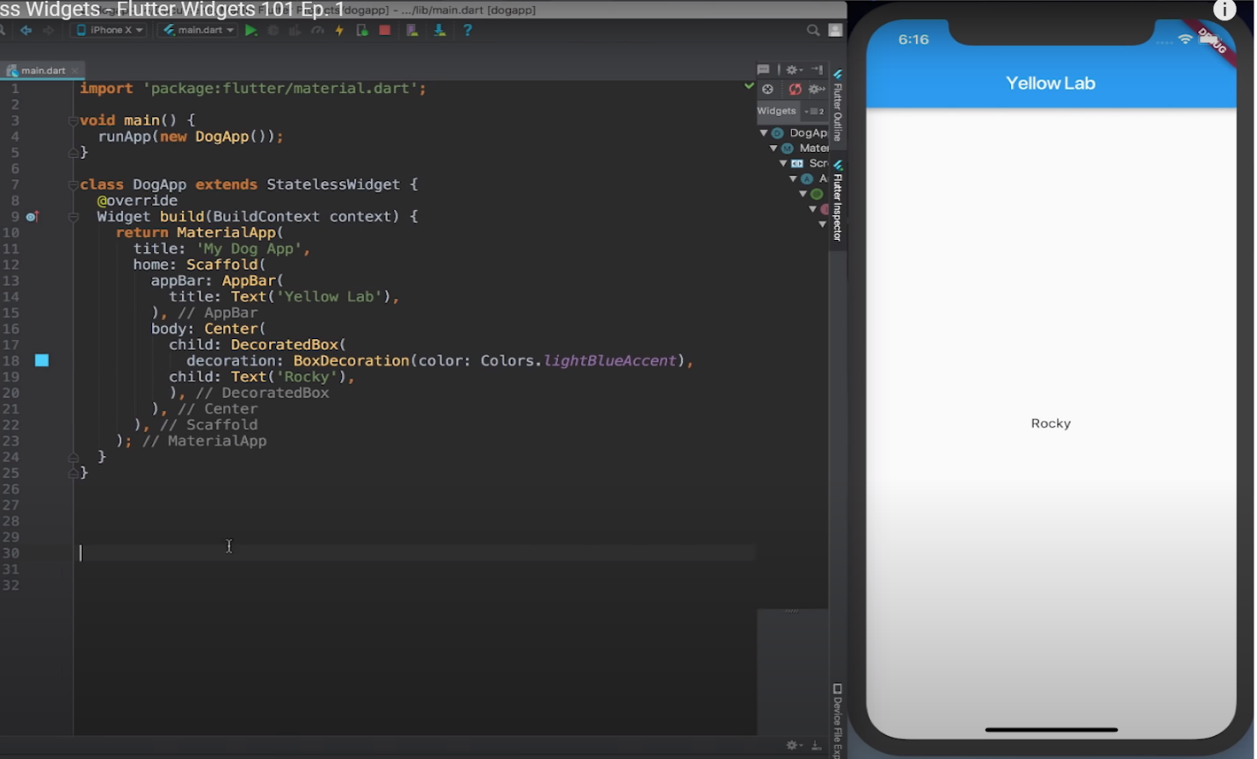

Ta muốn có một màu nền cho tên Rocky, điều đó đơn giản bằng cách bọc nó với DecoratedBox:

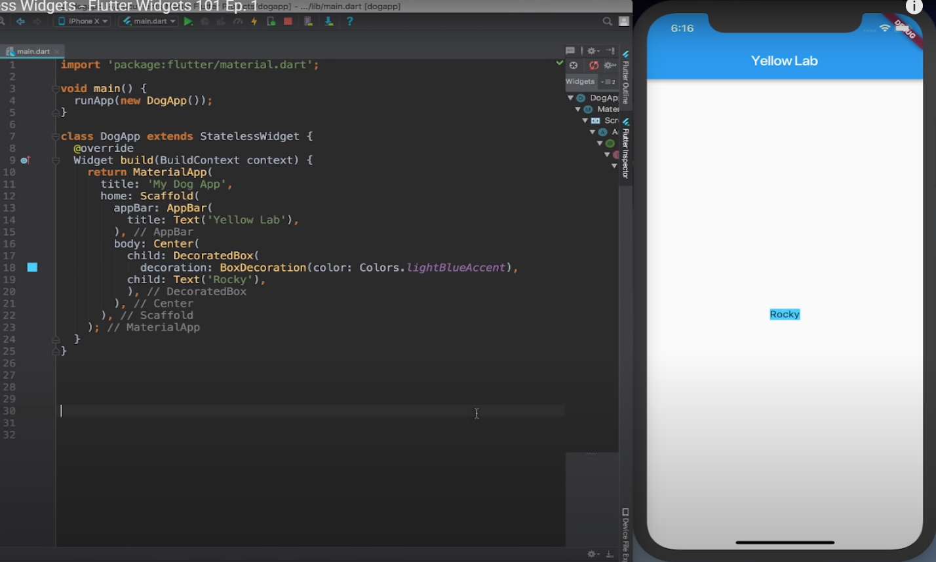

Tương tự, ta muốn chữ Rockey cách viền của box 8.0 pixel, ta có thể làm điều đó với padding widget:

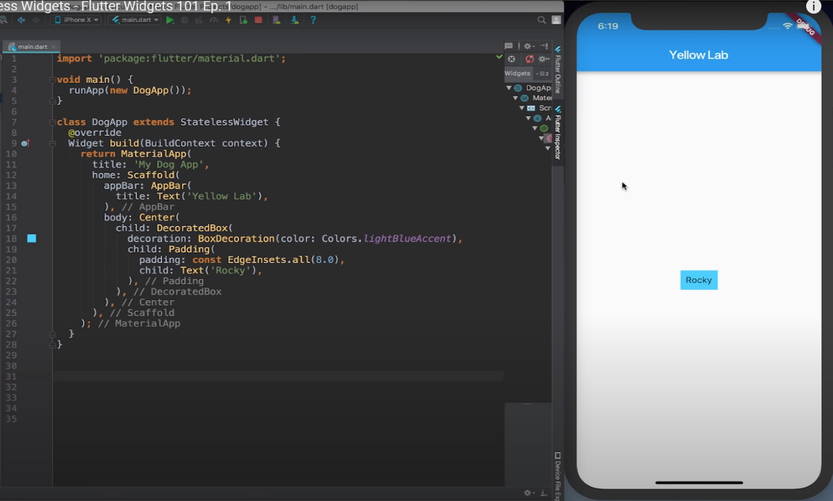

Như vậy ta đã tạo ra một ứng dụng đơn gian như trên bằng cách kết hợp một số widgets đơn giản, mỗi widget đảm nhận một công việc cụ thể.

Bây giờ, giả sử ứng dụng mô tả nhiều hơn một con chó, ta có thể làm như sau: Bọc các con chó này bằng **Column Widget**

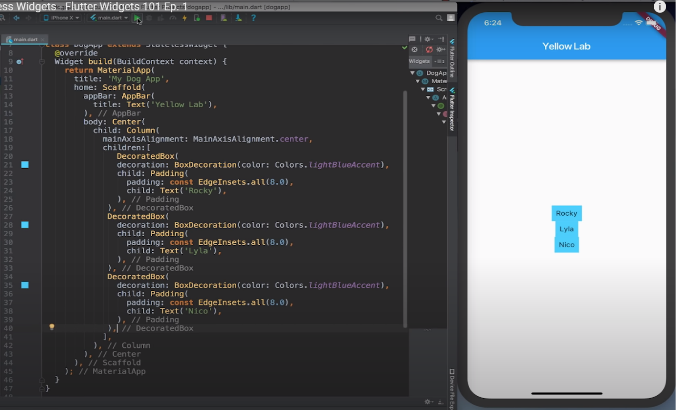

Muốn khoảng cách giữa các box có khoảng trắng, ta sử dụng thêm **SizedBox Widget** và ta có:

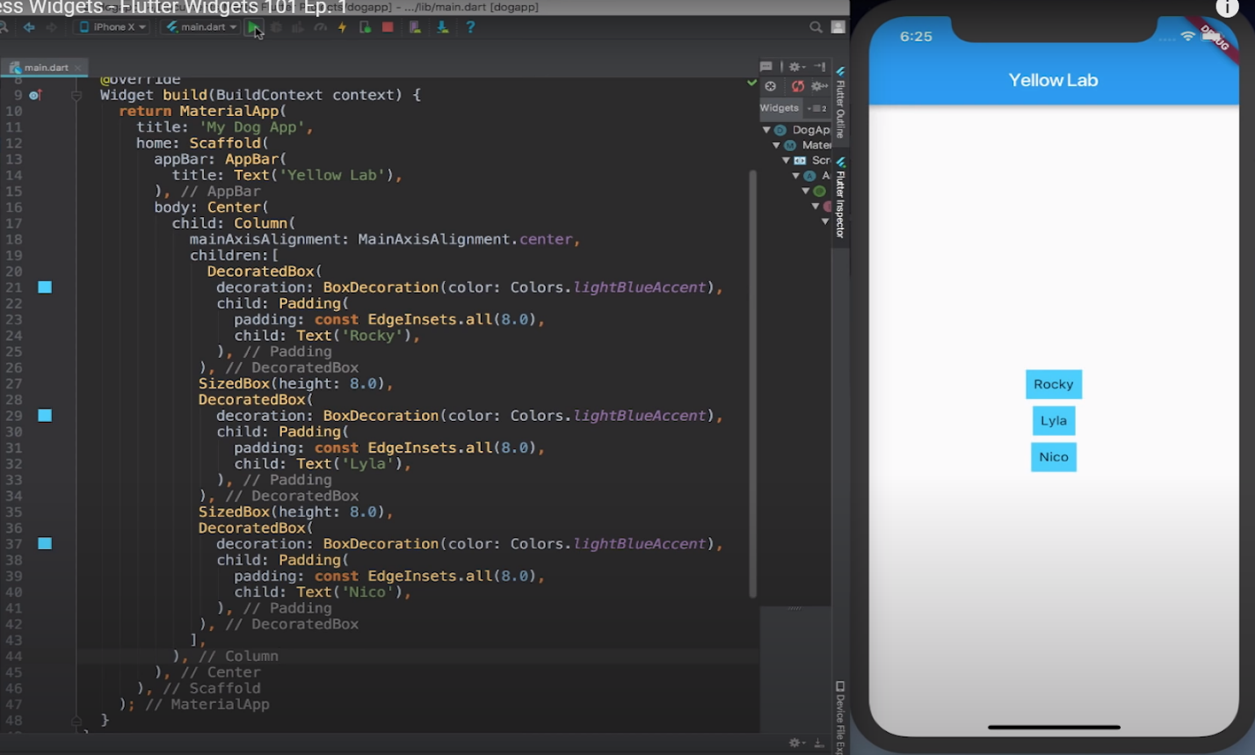

**Đặt vấn đề:** Ta đã lặp lại quá nhiều code như nhau để miêu tả 3 chú chó khác nhau (như ví dụ trên ta đã phải lặp 3 lần **DecoratedBox**), sẽ không phải là tuyệt vời hơn sao nếu chúng ta chỉ nên lặp nó 1 lần.

Bây giờ là lúc ta tạo ra **Stateless Widget** và gọi nó là **DogName Widget**. Một **Stateless Widget** là một **widget** được kết hợp bởi nhiều thành phần con, và đó là lý do nó có phương thức **build**. Và nó không có bất kỳ trạng thái nào có thể thay đổi (mutable state: nghĩa là bất kỹ thuộc tính nào của widget thay đổi theo thời gian như textbox có string để người dùng update hoặc một widget nào đó hiệu ứng, giá trị phải thay đổi) nào cần theo dõi.

Ta định nghĩa một **widget** để miêu tả hình dáng một chú chó bằng **StatelessWidget** như sau:

class DogName extends StatelessWidget {

  final String name;

  const DogName(this.name);

  @override

  Widget build(BuildContext context) {

    return DecoratedBox(

      decoration: BoxDecoration(color: Colors.blue),

      child: Padding(

        padding: const EdgeInsets.all(8.0),

        child: Text(name),

      ),

    );

  }

}

Dùng **widget** trên để đơn gian hóa lại code miêu tả 3 chú chó mà ta vừa làm như sau:

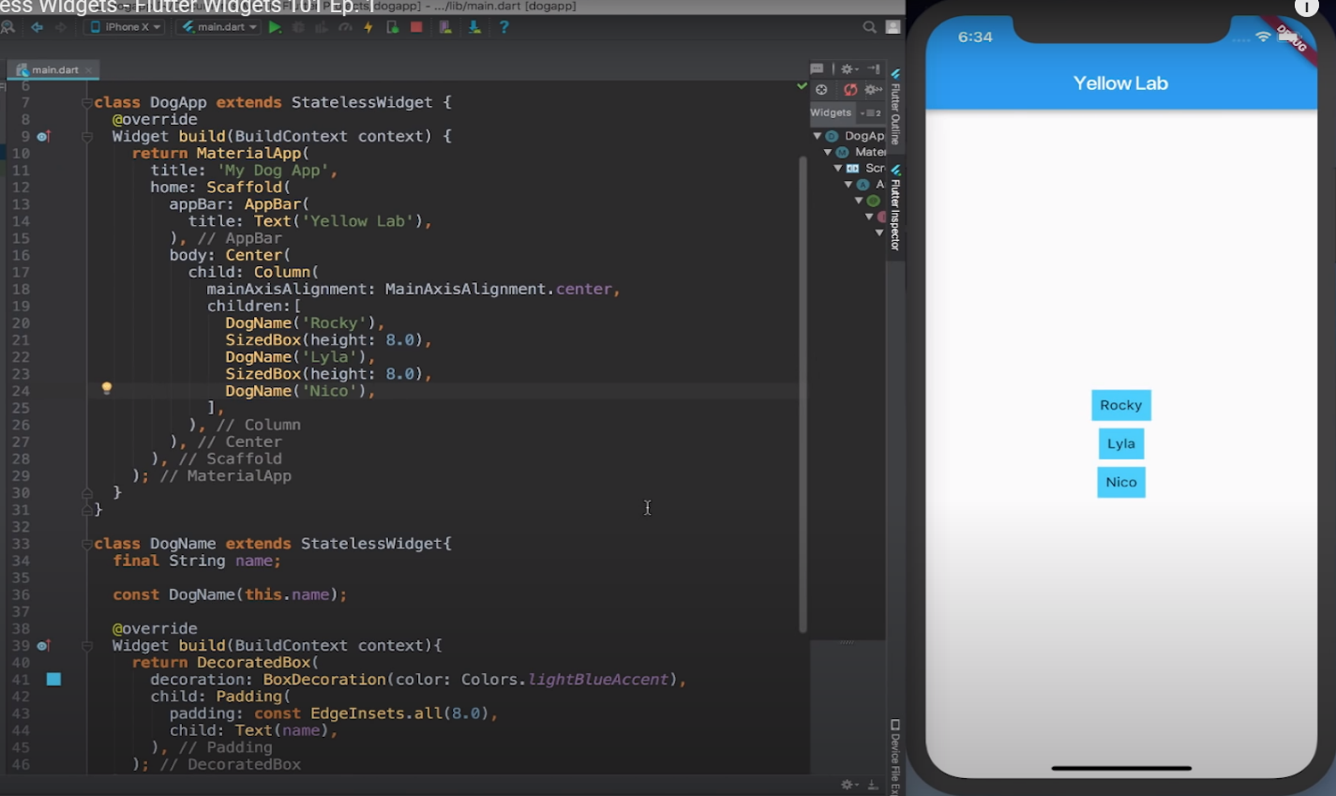

Có thể thấy rằng ta vẫn có được giao diện giống hệt ở đây mà không phải lặp lại code nhiều lần. Và đó là ví dụ cho thấy cách **StatelessWidget** hoạt động, và tại thời điểm này bạn tự hỏi “Mặc dù nhìn thấy được phương thức **build** của **StatelessWidget** hoạt động, nhưng khi nào thì nó được gọi?”.

**Widgets** là cấu hình cho các phần của một ứng dụng Flutter, và ta gọi nó là **blueprint** (bản vẽ thiết kế), **widgets** cấu hình cho các thành phần gọi là **Elements**. **Elements** mới thực sự là những gì được tạo ra và hiển thị trên màn hình, và tất cả các **elements** tạo nên **element tree** đại diện cho những gì thực sự hiện thị lên thiết bị.

Mỗi **widget class** sẽ có 1 **element clas**s tương ứng và một phương thức để tạo ra một instance của **element**.

Ví dụ:

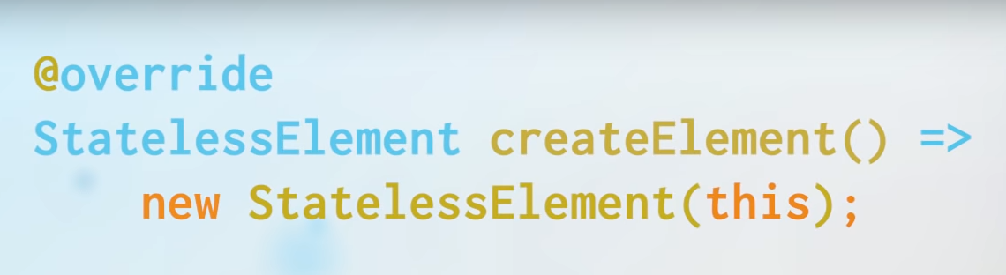

Phương thức **createElement()** được gọi khi **widget** được gắn vào **widget tree**. Sau đó Flutter yêu cầu mỗi **widget** một **element**, **element** này sẽ được đưa vào **element tree** và **element** này nắm giữ một tham chiếu đến **widget** đã tạo ra nó.

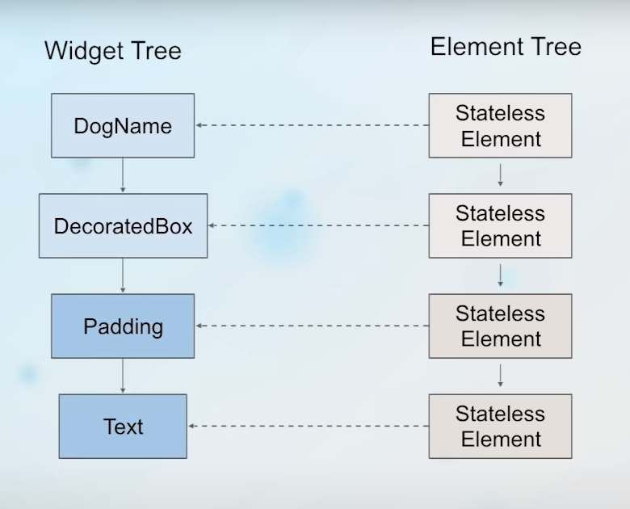

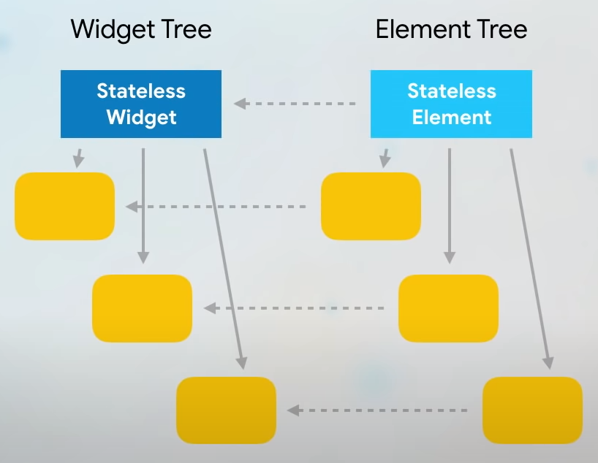

Khi những **widget** được gọi tạo ra, nó cũng sẽ tạo ra các **element** đi kèm với nó và gắn **element** này vào **element tree** (như trên hình).

Bây giờ ứng dụng của ta có 2 **trees**, một sẽ đại diện cho những gì thực sự ta nhìn thấy, được hiển thị trên thiết bị gọi là **element tree** và cái còn lại giữ một bản thiết kế (**blueprint**) gọi là **widget tree**.

Bây giờ ta tự hỏi, khi nào thì quá trình xây dựng và tạo ra các **elements** bắt đầu? Điều gì bắt đầu để tạo ra những thứ ta thấy được trên thiết bị?

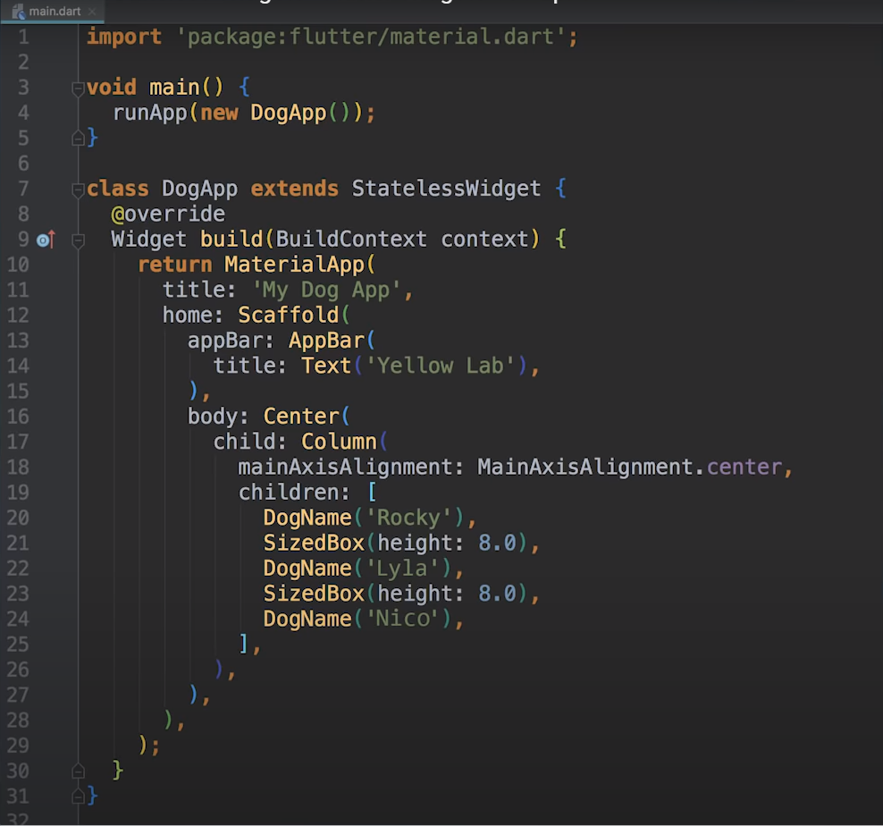

Quay lại lúc đầu ta thấy class **DogApp** sẽ đại diện cho toàn bộ app và nó là **StatelessWidget**, nhìn vào hàm **main** thì đây chính là điểm bắt đầu của chương trình, nó gọi **runApp()**, phương thức này tạo ra **DogApp** **widget** và gắn nó vào phần từ gốc của **widget tree**. Quá trình chạy ứng dụng Flutter sẽ đi qua tất cả phương thức **build** của **DogApp widget** => tạo ra **widget** => **widget** tạo ra **element** tương ứng với nó, **element** sau đó được gắn lên **element tree**, cứ như vậy cho đến khi mọi thứ được xây dựng và gắn lên màn hình sẵn sàng cho việc render.

1. Stateful Widget

Ví dụ:

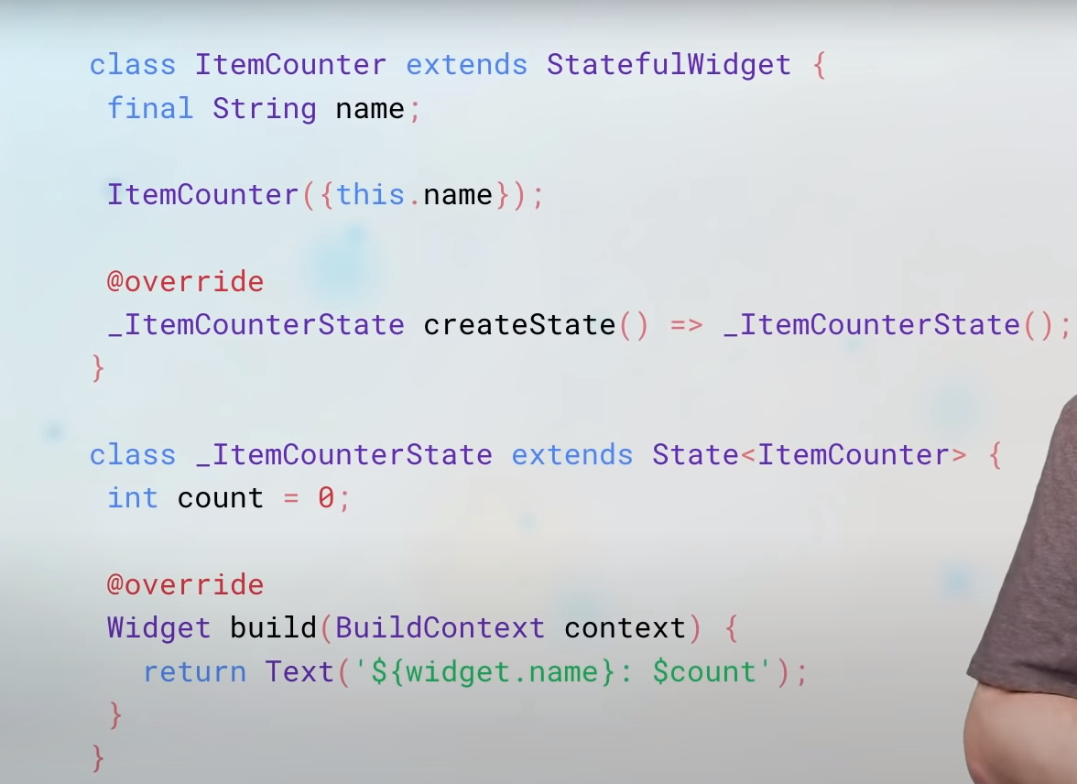

Một **Stateful Widget** sẽ bao gồm một **widget** và một **state object**. Trong đó **widget** chịu trách nhiệm giữ giá trị của biến **name** là immutable, không thay đổi và tạo ra **state object**. **State Object** là một phần của **widget**, nó giữ giá trị biến của biến **count** và giá trị này có thể thay đổi được.

Bây giờ **State Object** build children widgets, trong trường hợp này là xây dựng **Text Widget** (sẽ hiển thị **name** và **count**). Để biết cách nó hoạt động ta nhìn vào sơ đồ sau:

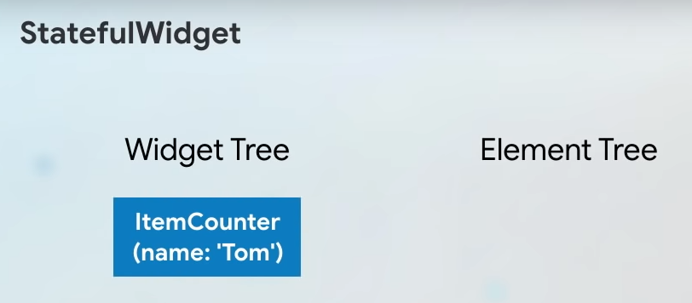

Khi Flutter yêu cầu **widget** (Trên Widget Tree, ở đây là ItemCounter) tạo ra một **element**, thì **widget** này sẽ trả về một **stateful element.**

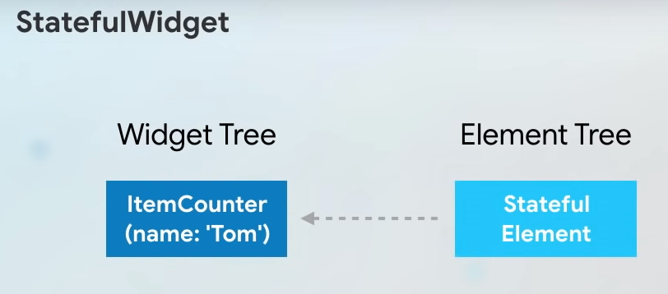

Phần tử **stateful element** sau đó sẽ yêu cầu lại **widget** đã tạo ra nó tạo ra một **state object** cho nó. Đó là lúc phương thức **createState()** làm điều này, phương thức này tạo ra một **state object.**

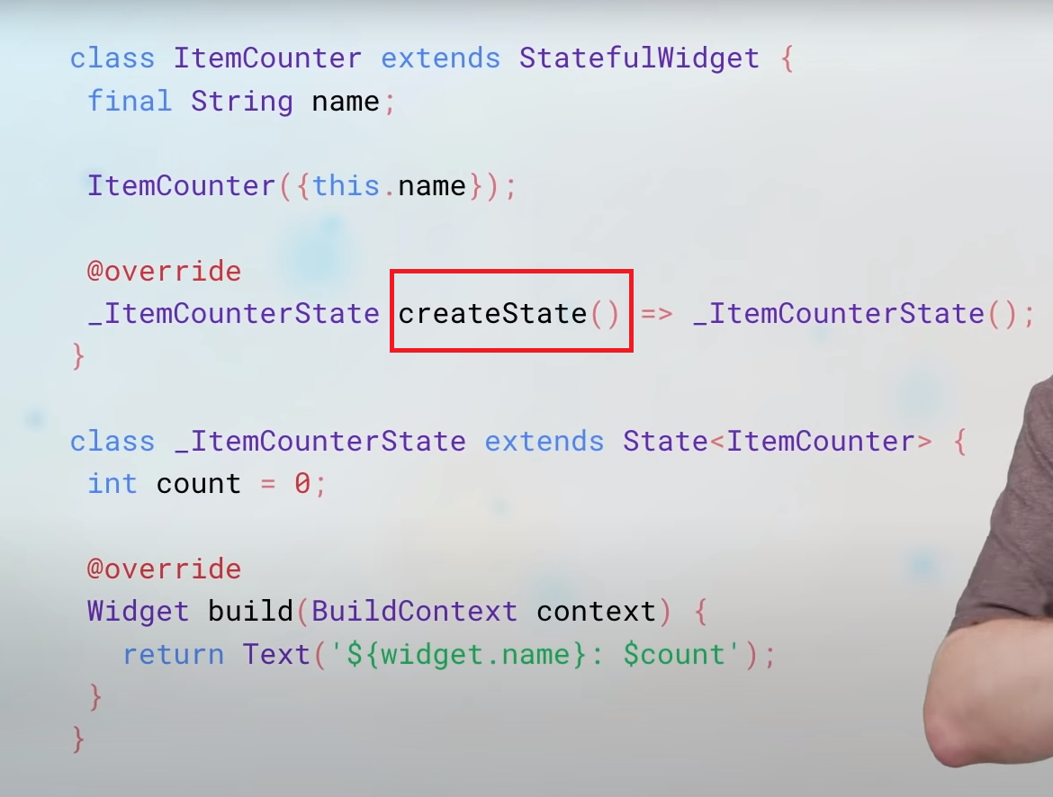

Và sau đó **stateful element** sẽ bám vào **state object** này:

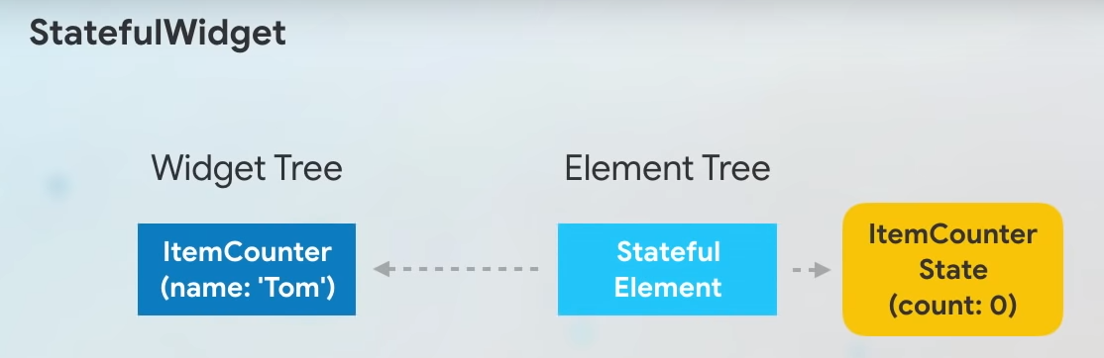

Bây giờ ta sẽ xây dựng các **children widgets**, vì vậy **stateful element** sẽ gọi phương thức **build** của **state object**:

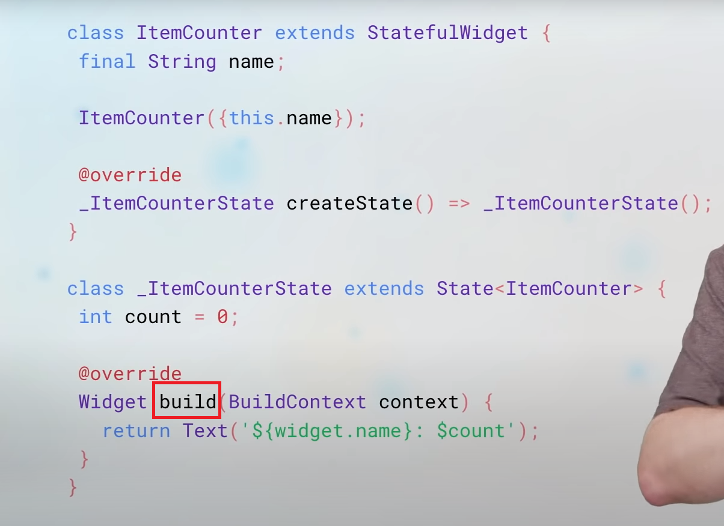

Để xây dựng một **Text Widget**, thứ ta cần đó là thuộc tính **name** từ **widget** và thuộc tính **count** từ **state object**. Bởi vì **state object** duy trì một tham chiếu đến **widget** để **widgets** có thể duy trì trạng thái nên **state object** có thể truy cập vào cả biến **name** và **count** để dùng chúng khi xây dựng **Text Widget**.

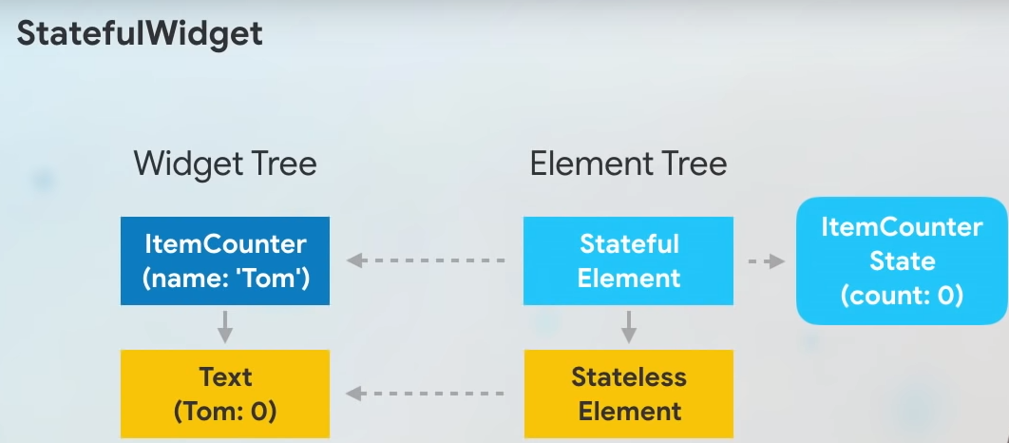

Phương thức **build** được gọi, vì **Text Widget** là một loại **stateless widget** nên nó sẽ gọi để tạo ra một **stateless element** tương ứng và gắn **element** này lên **element tree**.

Vậy là mọi thứ đã được xây dựng **và element tree** đã sẵn sàng hoạt động. Ta nhìn vào **state object:**

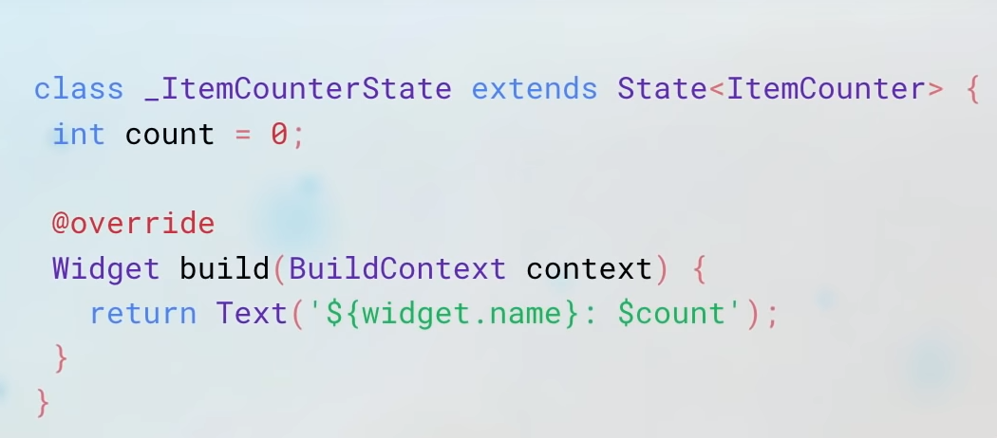

Rõ ràng ta thấy không có gì ở đây đang update cả, không có gì thay đổi thuộc tính **count**. Nhưng ta thả vào đó một **GestureDetector**, ta có thể sử dụng phương thức **setState** trong **state object** để tạo ra sự thay đổi:

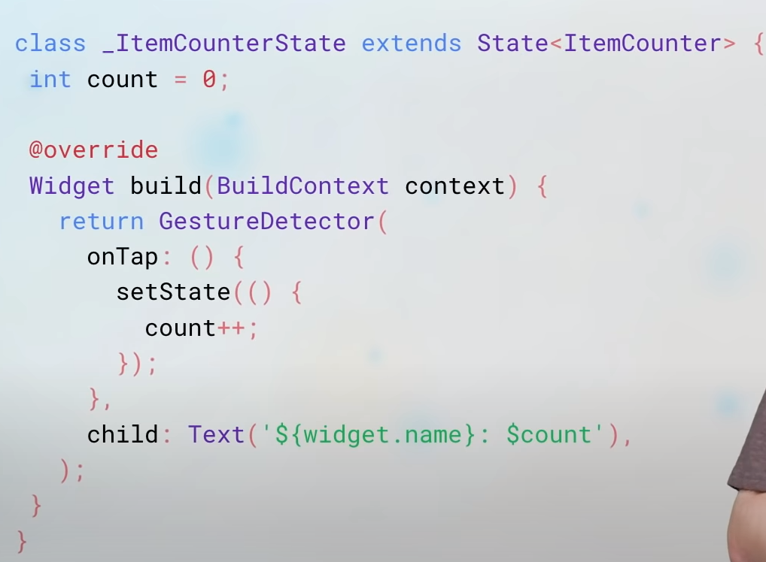

Phương thức **setState** là cách để ta thay đổi thuộc tính trên **state object** và trigger để update UI. Ta cung cấp cho nó một phương thức thực hiện các thay đổi, **state object** chạy nó và làm cho UI được xây dựng lại sau đó.

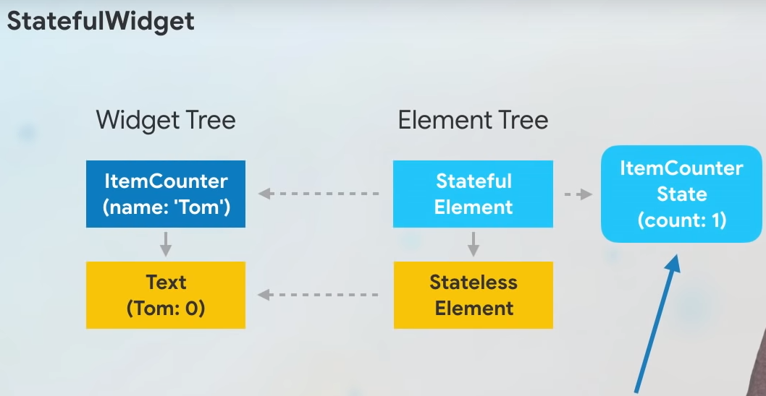

Phương thức **setState** chạy, biến **count** tăng lên 1, lúc này **state object** đánh dấu **element** gắn vào nó là **dirty**, điều này có nghĩa là nó sẽ build lại tất cả các thành phần con của nó trong **frame** kế tiếp (thứ ta nhìn là các khung hình chuyển động liên tục, fps), khi **frame** tiếp theo tới thì **stateful element** gọi phương thức **build** (vì bản thân nó bị **diry**) của **state object** để xây dựng lại các phần tử con. Vì phương thức **build** được gọi nên một **Text Widget** mới sẽ được tạo ra, hiển thị cùng giá trị thuộc tính **count** mới:

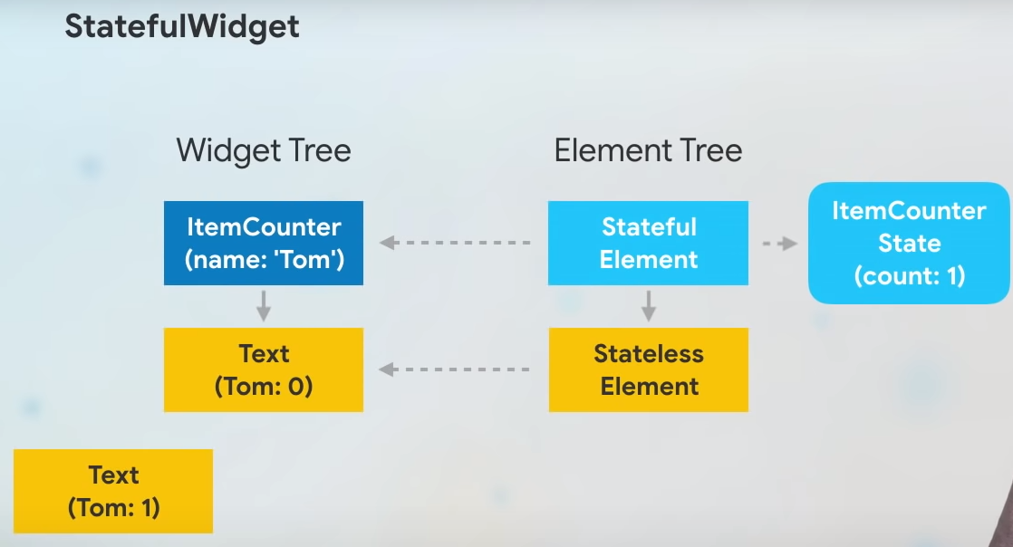

**Text Widget** cũ sẽ mất đi và thay vào đó là một cái mới:

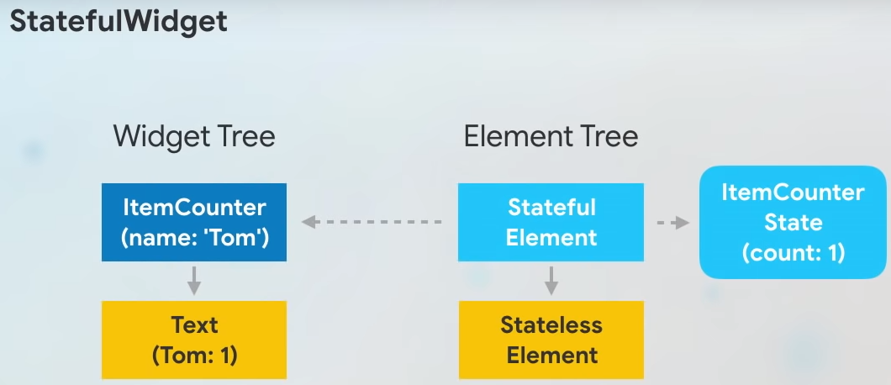

Và một điều cần lưu ý là vì **widget** mới cùng loại với **widget** cũ (đều là loại **Text Widget**) nên **stateless element** sẽ vẫn ở nguyên đó và chỉ cập nhật lại tham chiếu đến **widget** mới:

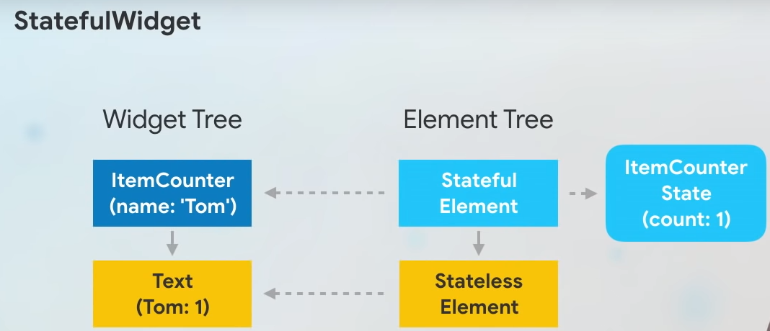

Một điều nữa về **state object** là nó vẫn có thể đính vào **element tree** ngay cả khi **Widget** ban đầu (ItemeCounter) được thay bằng cái mới miễn là **Widget** mới cùng loại với cũ.

Ví dụ: ItemCounter Widget có thể được rebuild từ một thay đổi ở trên nó trong tree.

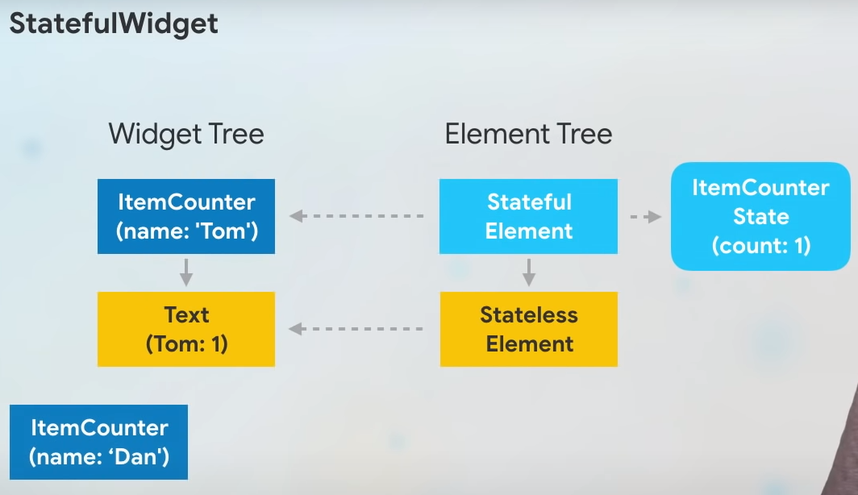

ItemCounter Widget ban đầu sẽ biến mất

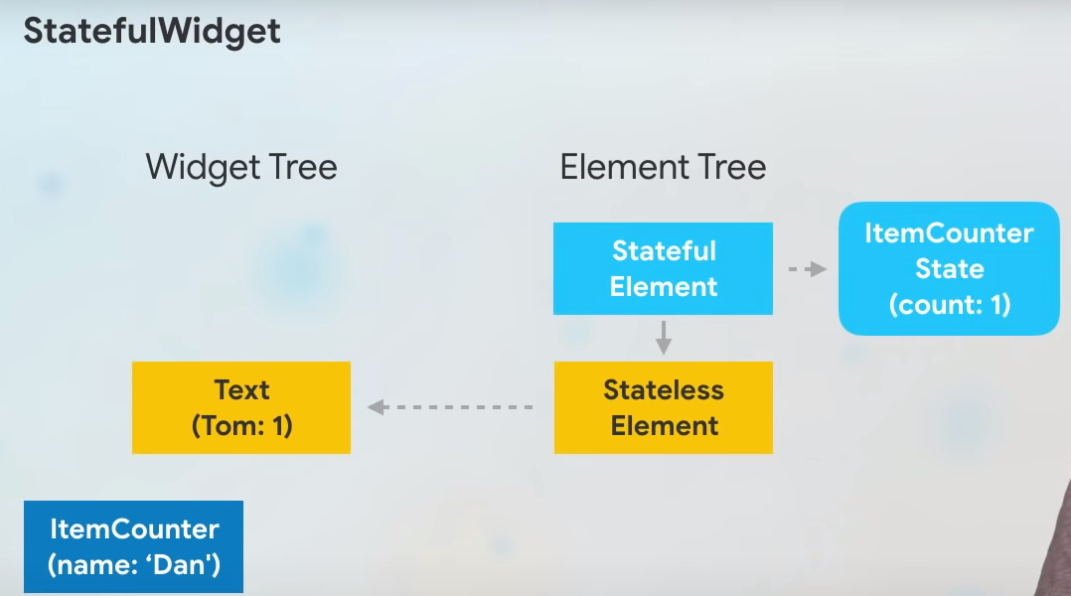

Nhưng vì **Widget** mới cùng loại với **Widget** cũ nên **stateful element** và **state object** vẫn ở ngay đó, vẫn tồn tại khi **Widget** thay đổi, chỉ đánh dấu bản thân là **dirty** để children được rebuild.

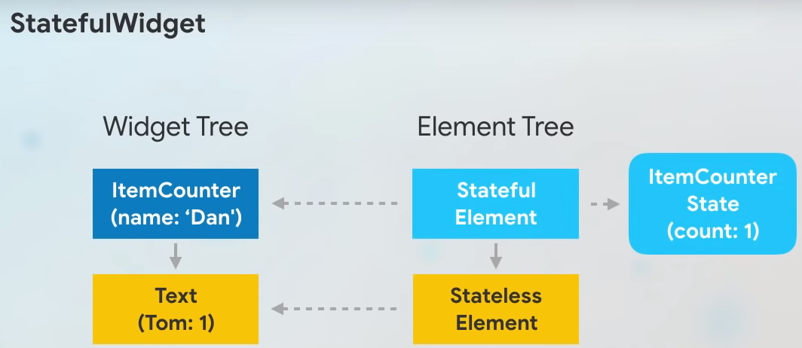

Sau đó phương thức **build** của **state object** khởi động, **Text Widget** mới sử dụng giá trị thuộc tính **count** được tạo ra nhưng đi với một ItemCounter Widget mới cùng giá trị của **name. Text Widget** cũ mất đi, **Text** **Widget** mới được gắn vào và **stateless element** ứng **Text Widget** cũthì vẫn ở ngay đó:

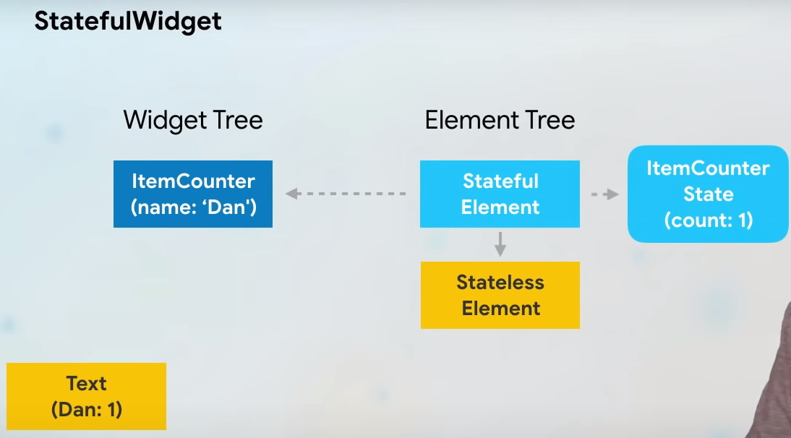

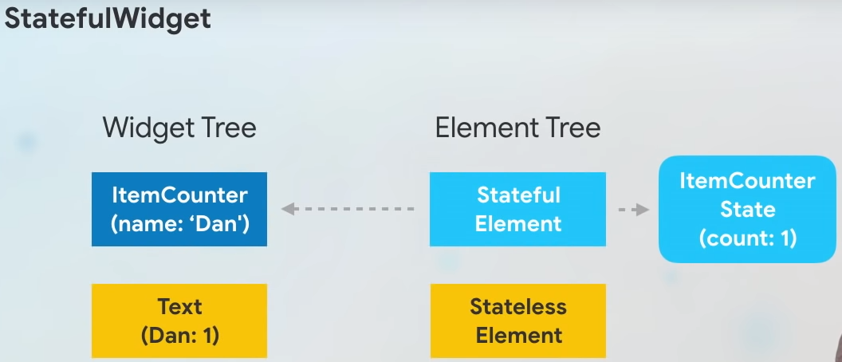

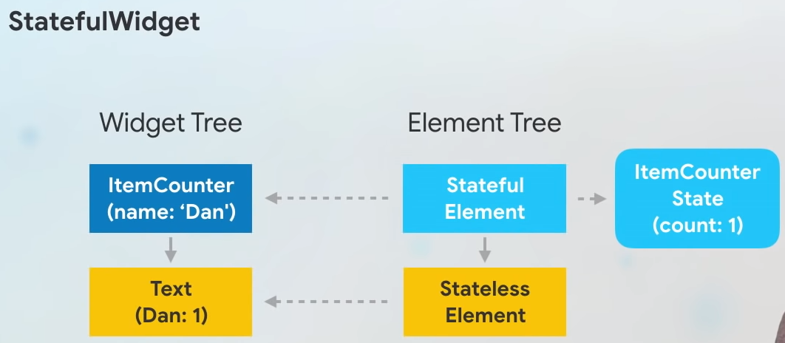

Vì vậy đó là cách duy trì trạng thái ngay cả sau khi **Widget** đã tạo ra **state object** được thay thế. Chúng ta xây dựng các **Widget** với thuộc tính mới nhưng trạng thái vẫn được giữ nguyên.

Thậm chí có một phương thức trong lớp **State** như bên dưới, ta có thể override nếu **state object** cần biết khi nào **Widget** của nó được thay thế:

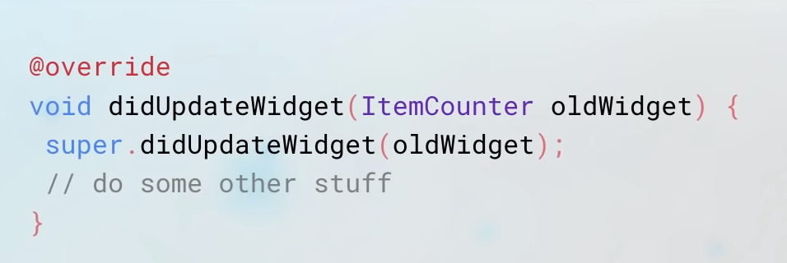

Ví dụ trong một số trường hợp cần tạo animation ta cần biết khi nào bắt đầu tạo hiệu ứng thay đổi từ cấu hình này sang cấu hình khác.

Tóm lại, các **StatefulWidget** cung cấp hữu ích cho ta cách theo dõi dữ liệu theo thời gian và cập nhật UI cho phù hợp.

Một lý do để sử dụng một Widget khác thay cho **StatefulWidget** là nếu ta có rất nhiều **StatefulWidget** lồng nhau, việc truyền dữ liệu qua tất cả các phương thức **build** và **constructor** khiển cho nó trở nên cồng kềnh.

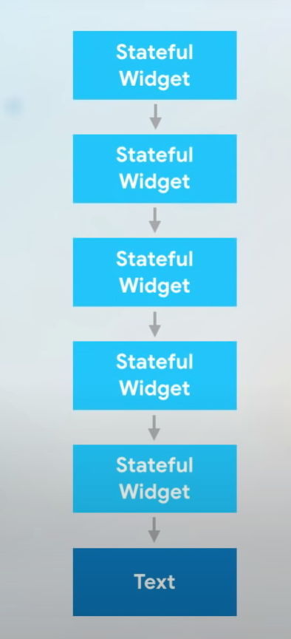

1. Inherited Widget

Khi ứng dụng của bạn lớn hơn và **widget tree** trở phức tạp hơn, truyền và truy cập dữ liệu có thể trở nên cồng kềnh.

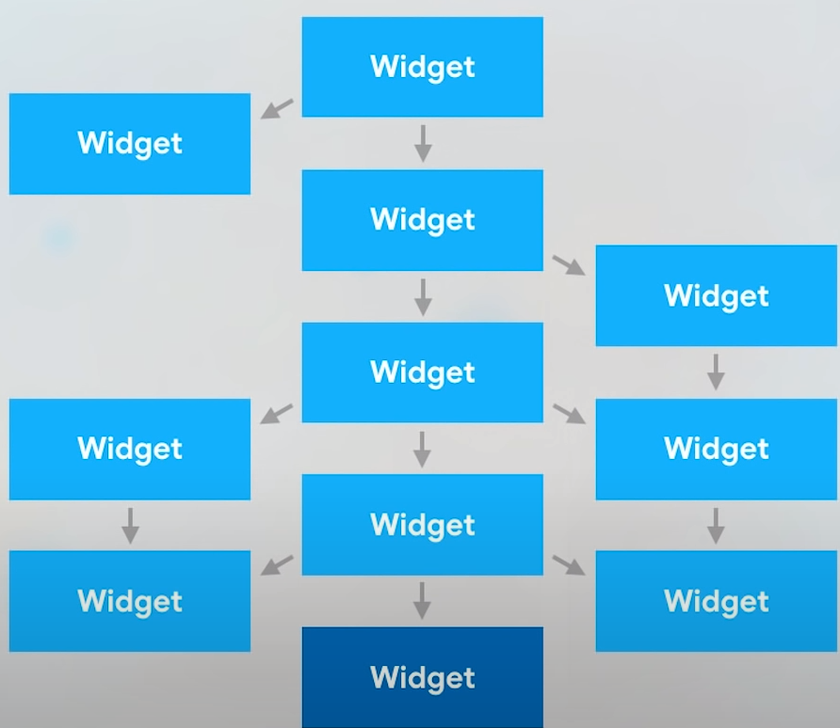

Nếu bạn có 4 hoặc 5 widget lồng nhau và có một phần dữ liệu cần lấy ở trên **widget** đầu tiên như thế này:

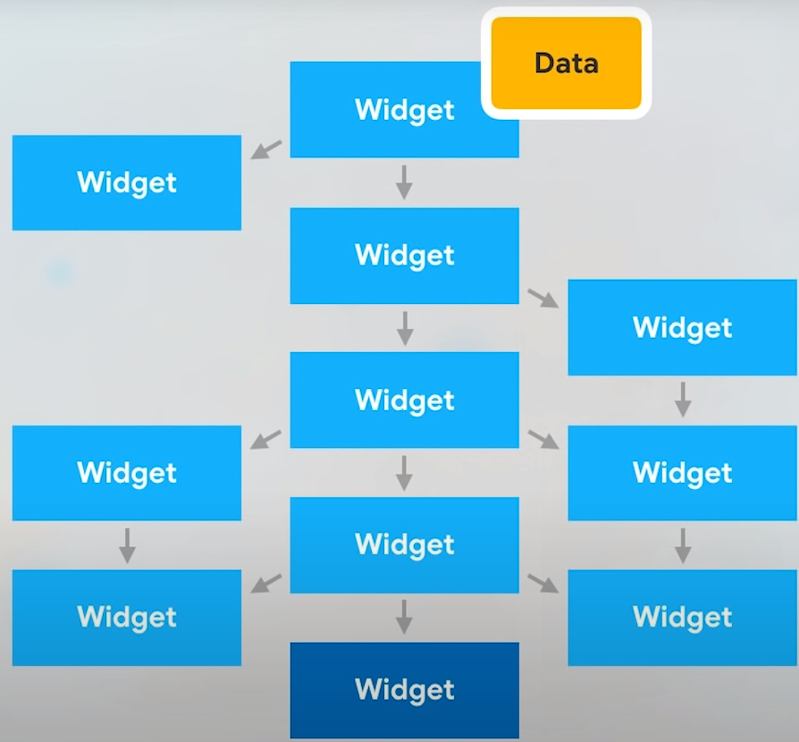

Dữ liệu cần truyền xuống cho widget ở dưới (như hình trên), lúc này ta phải thêm phần dữ liệu này vào tất cả các **constructor** và tất cả các phương thức **build**:

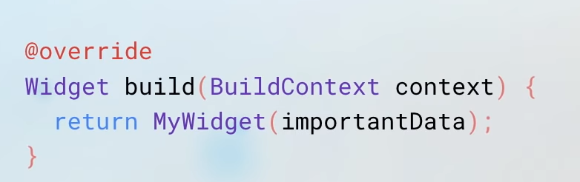

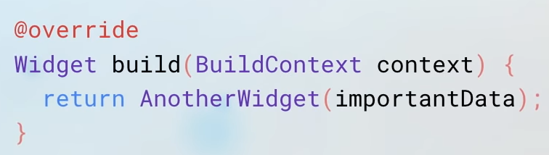

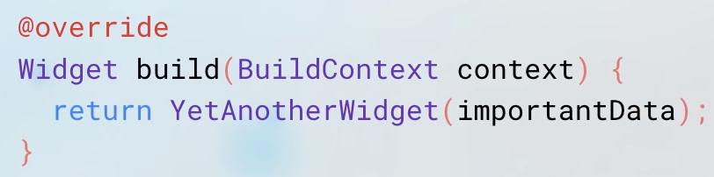

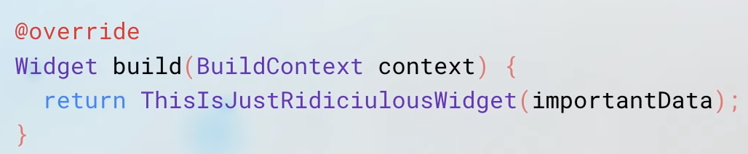

Điều này thật phức tạp khi ta chỉ muốn lên đầu **tree** để lấy dữ liệu đó, trông như thế này:

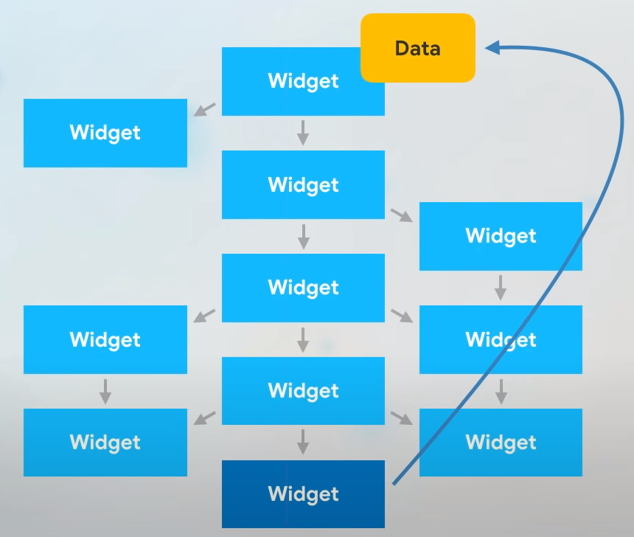

May mắn có một loại widget cho phép ta thực hiện điều đó, nó gọi là **InheritedWidget**.

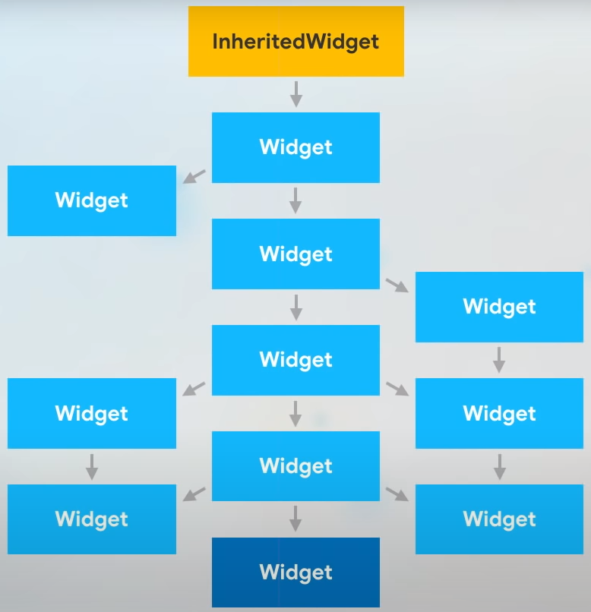

Khi ta đặt **widget** này vào **widget tree**, ta có thể tham chiếu đến nó từ bất kỳ **widget** nào bên dưới nó, đó là lý do nó được gọi là **Inherited Widget**

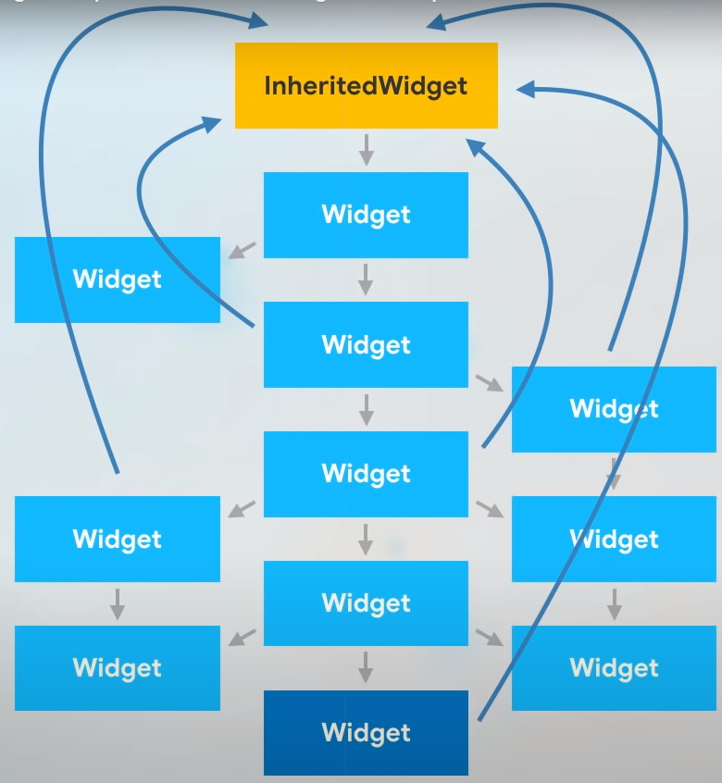

Hãy nghĩ về một gia đình, một người thừa hưởng chiếc mũi từ bố và ông nội của anh ta. Bố và ông nội anh ta đều ở trên anh ta trong **Family Tree** nên anh ấy có thể thừa kế từ họ

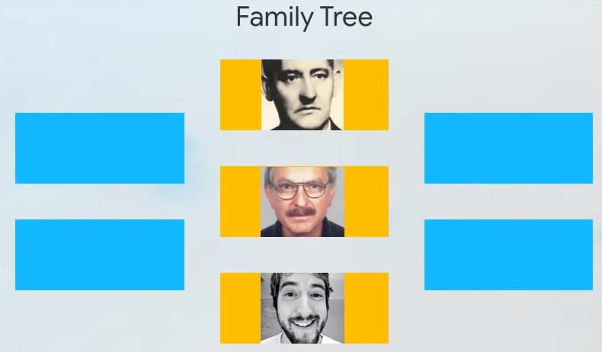

**Lưu ý**: Sự kế thừa trong trường hợp này không giống như kế thừa trong class mà gọi là kế thừa trong hệ thống **widget hierarchy**.

Bây giờ ta đi vào một ví dụ cụ thể, ta tạo một class gọi là **InheritedNose** mở rộng từ **InheritedWidget**. Chúng ta cần cho nó ít nhất một tham số và gọi tham số đó là **child**.

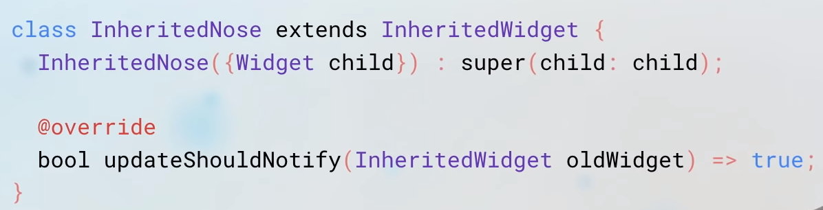

Rõ ràng đây là một khai báo widget hợp lệ, nhưng widget này vô dụng. Hãy cho nó một cái mũi:

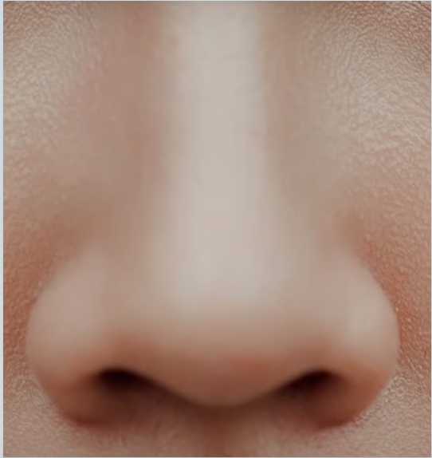

Trong trường hợp này mũi là một **Image** **asset** biểu diễn dưới dạng một field của **InheritedWidget**

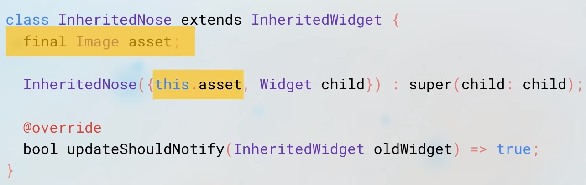

Bây giờ bất kỳ con cháu nào kế thừa chiếc mũi này có thể truy cập vào lớp **InheritedNose** trong phương thức **build** của nó bằng cách gọi:

*context.inheritFromWidgetOfExactType*

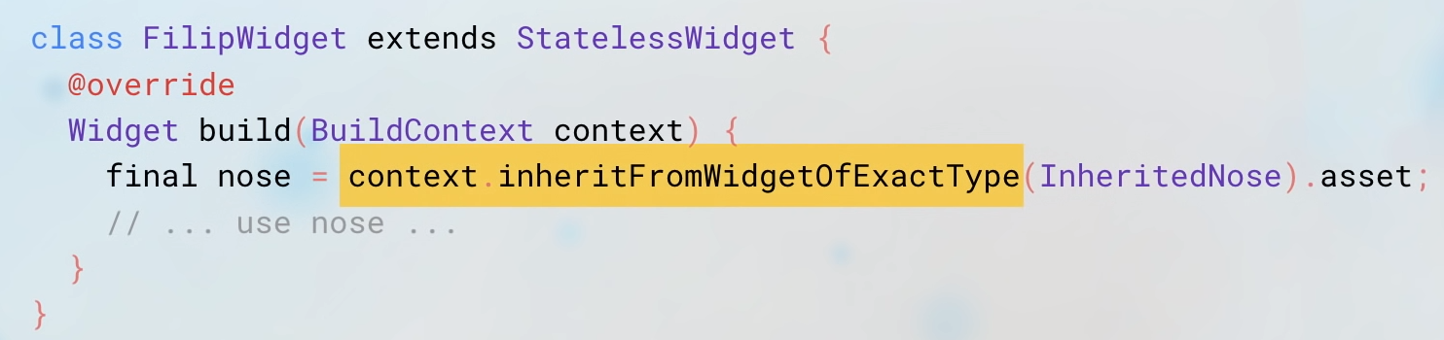

Bằng cách gọi này đi kèm với một tham số **tên class** về loại **InheritedWidget,** ta nói với Flutter rằng: “Hãy lên đầu **tree**, bắt đầu từ **build context** và hãy tìm kiếm **widget** nào giống với tên đã cho này”

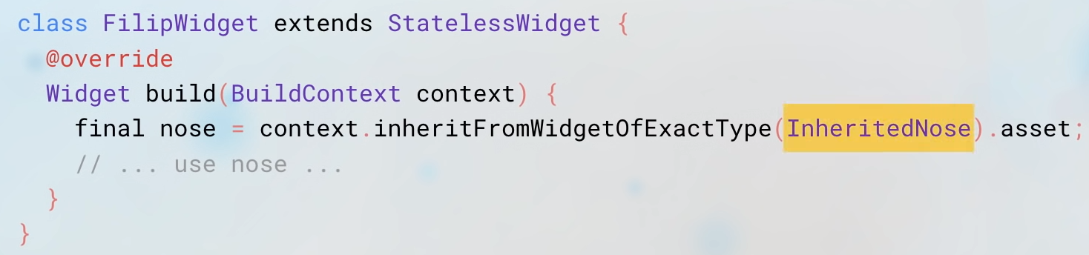

Để giúp cho điều ở trên đơn giản hơn, thay vì cách gọi như ở trên nằm ở phần con cháu, **InheritedWidget** sẽ thường bao gồm luôn một phương thức *static* gọi là **of** ở trong nó giống như hình dưới:

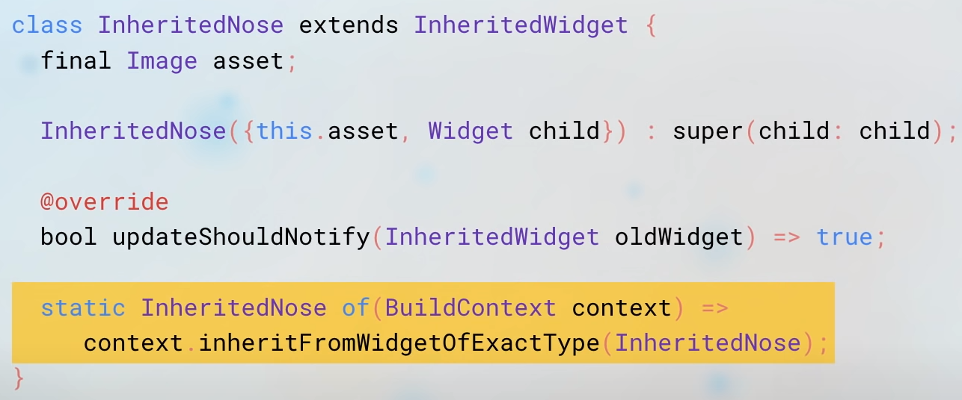

Bây giờ ta có thể viết lại mã cho con cháu như sau:

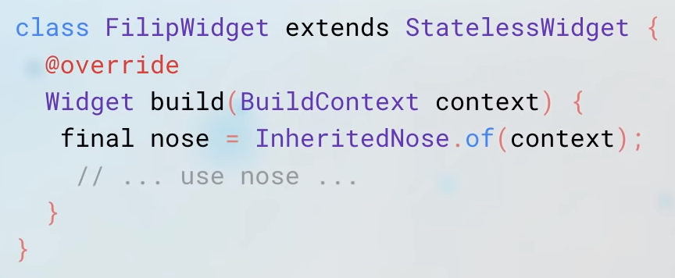

Bằng cách gọi tới tên class **InheritedWidget** cần truy cập **.of**(context), **context** trong trường hợp này được sử dụng bởi chính Flutter framwork. Ví dụ, để lấy global theme của một material app, ta chỉ cần làm như sau:

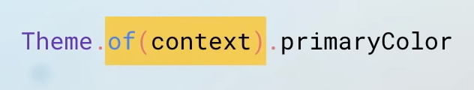

Ta có thể làm được như trên là vì Theme chính là một loại của **InheritedWidget**, tương tự Scaffold, Focus Scope,… cũng như thế.

Một điều nữa về **InheritedWidget** là nó **immutable**. Đó là lý do tại sao biến **asset** là final:

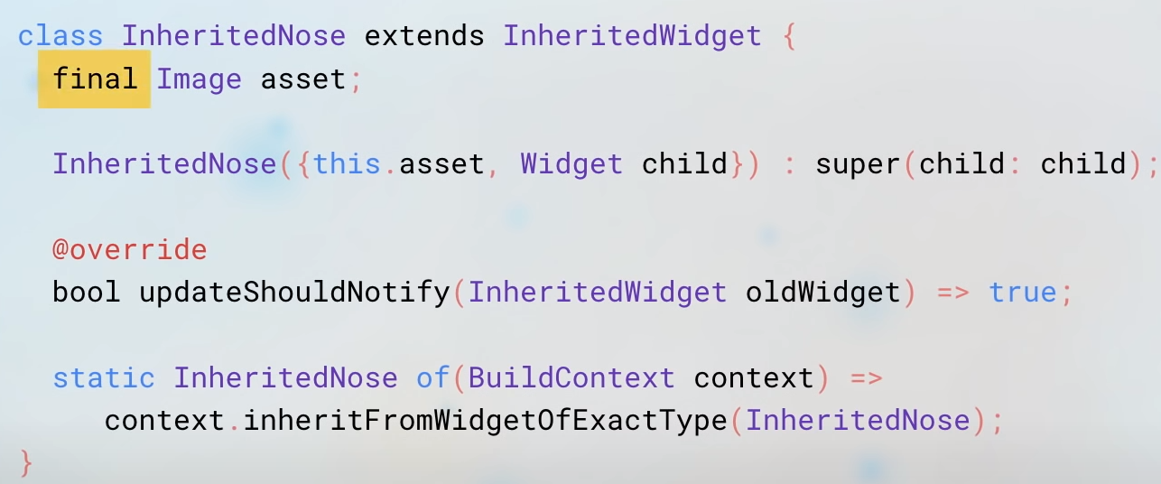

Ta chỉ có thể thay thế một field của **InheritedWidget** bằng cách rebuild toàn bộ widget. Ghi nhớ điều này, rất nhiều **InheritedWidget** sẽ không thay đổi trong toàn bộ vòng đời của ứng dụng, nên sẽ không có chuyện:

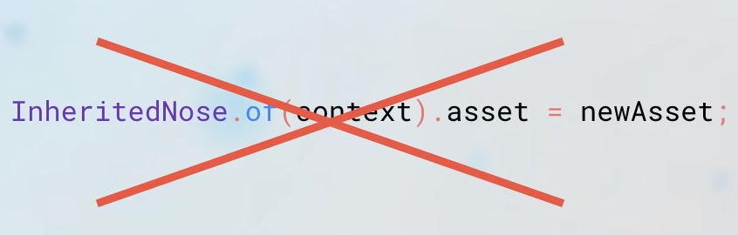

Nhưng điều đó là không sao cả vì thực tế bạn biết rằng một biến **final** có nghĩa là không thể được chỉ định lại (không thay đổi tham chiếu) chứ không có nghĩa là nó không thể thay đổi nội bộ. Ví dụ thay vì cho biến đó là biến mang một giá trị, ta có thể thay nó là một đối tượng và như vậy, đối tượng có thể bọc trong nó một cơ sở dữ liệu, proxy cho API, hoặc là một provider.

VD: Ta cho field của **InheritedService** là một đối tượng **NoseService** như sau:

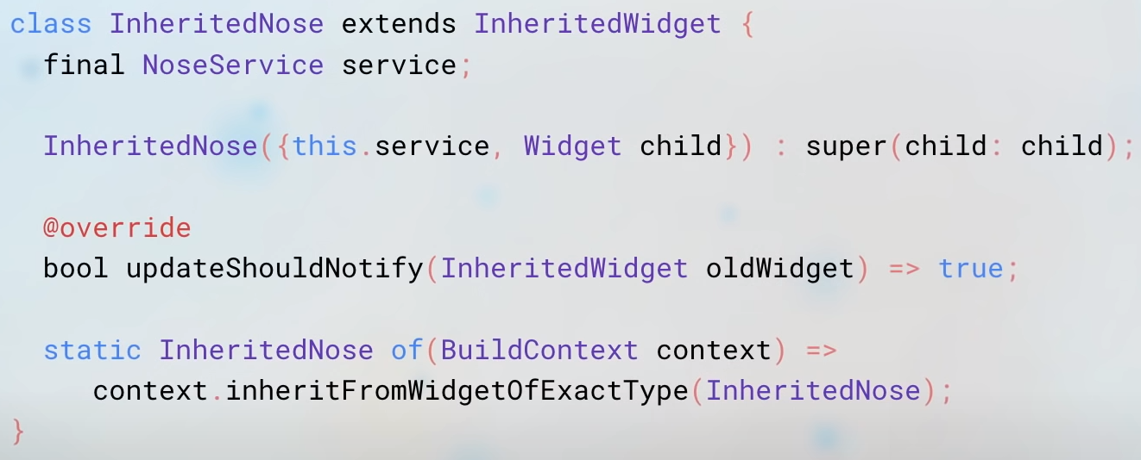

Lúc này đối tượng **NoseService** sẽ có trạng thái bên trong nó, nó có thể làm bất kỳ điều gì.

Mỗi con cháu của **InheritedNose** có thể dễ dàng dùng dịch vụ thông qua:

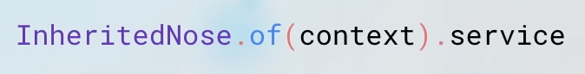

Con cháu có thể gọi bất kỳ phương thức nào của đối tượng **NoseService**

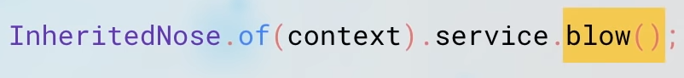

Hay subscribe một Stream:

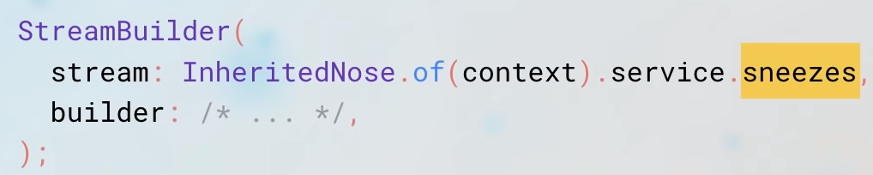

Tóm lại, **InheritedWidget** rất dễ dùng, cho phép bạn truy cập trạng thái từ phía trên trong cây:

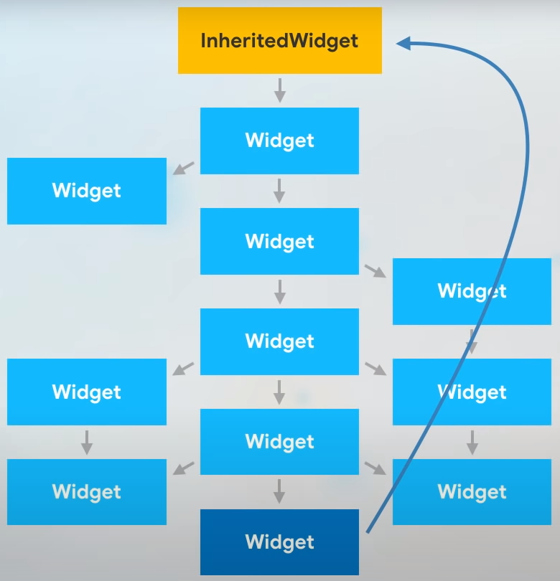

1. Keys
   1. When to use Keys?

Khi sử dụng ứng dụng, nếu ta muốn sắp xếp lại các mục trong danh sách các việc cần làm dựa trên mức độ ưu tiên và xóa chúng đi khi ta đã làm nó xong:

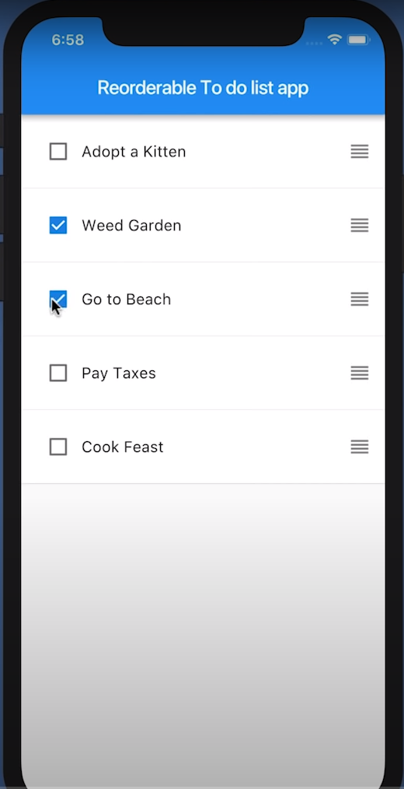

Để minh họa cụ thể tại sao ta cần **key** trong tình huống này, ta cùng đi vào một ứng dụng cực kỳ đơn giản với 2 **randomly colored widgets** hoán đổi cho nhau khi nhấn vào nút **floating button**.

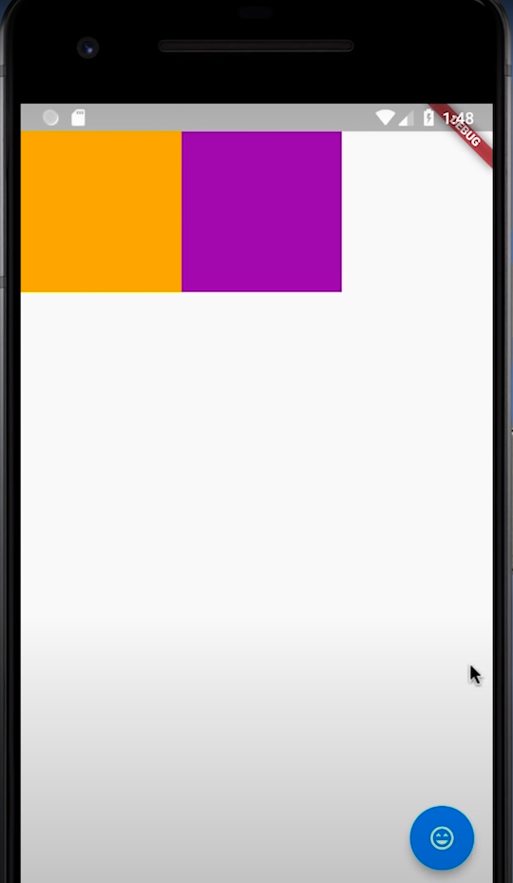

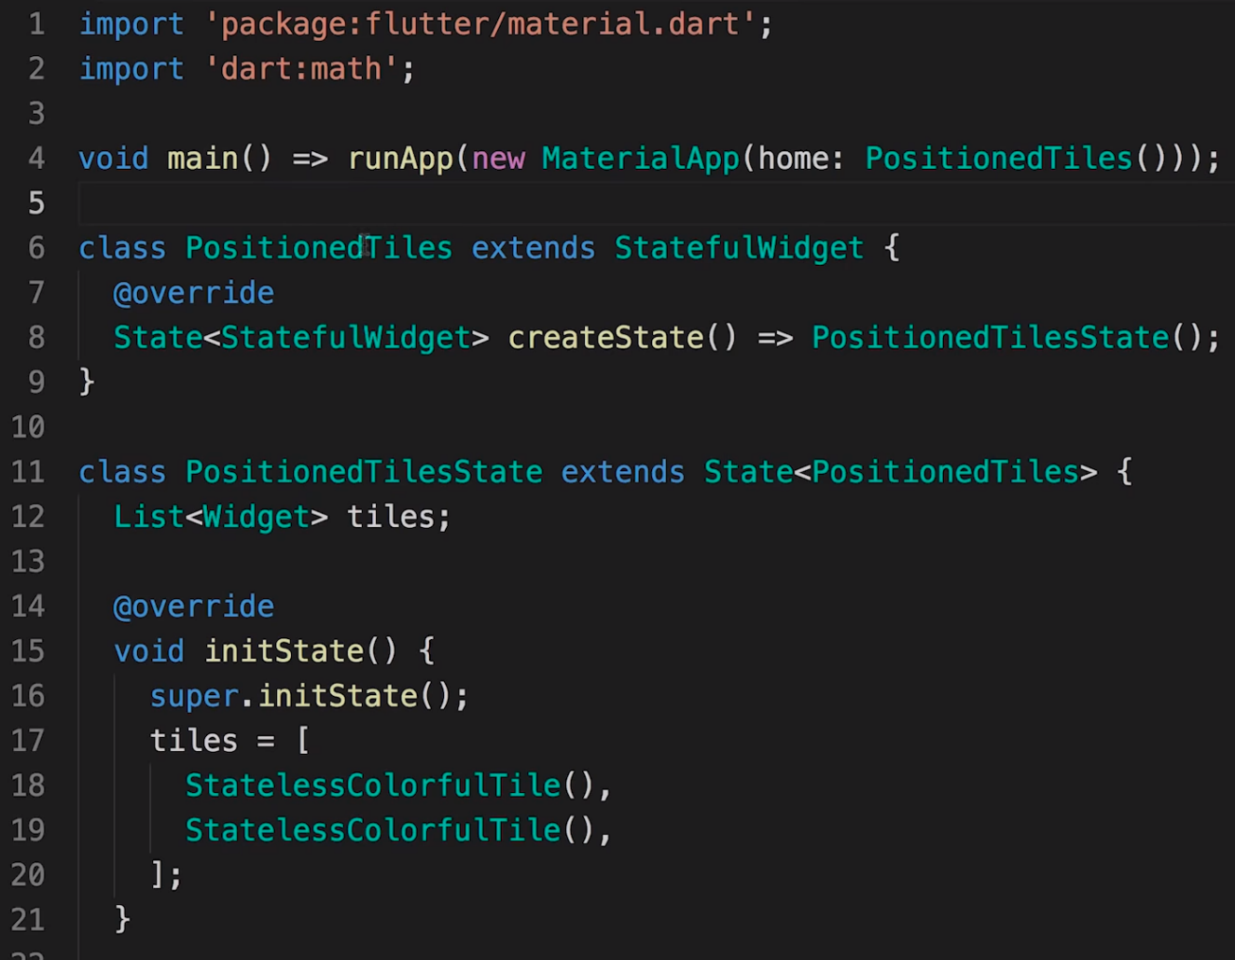

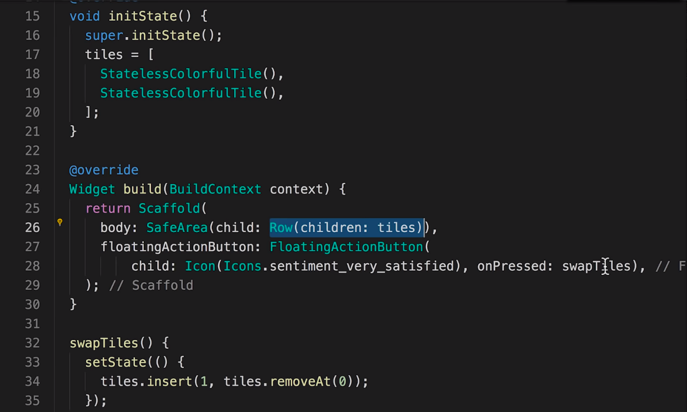

Ở trên là mã của ứng dụng, bao gồm 1 **stateful widget** gọi là **PositionedTiles** tạo ra 2 **stateless tile widget** và đặt chúng trong cùng 1 hàng (**Row**). Khi ta nhấn vào nút floating button thì nó hoán đổi vị trí của 2 **stateless title widget** trong danh sách.

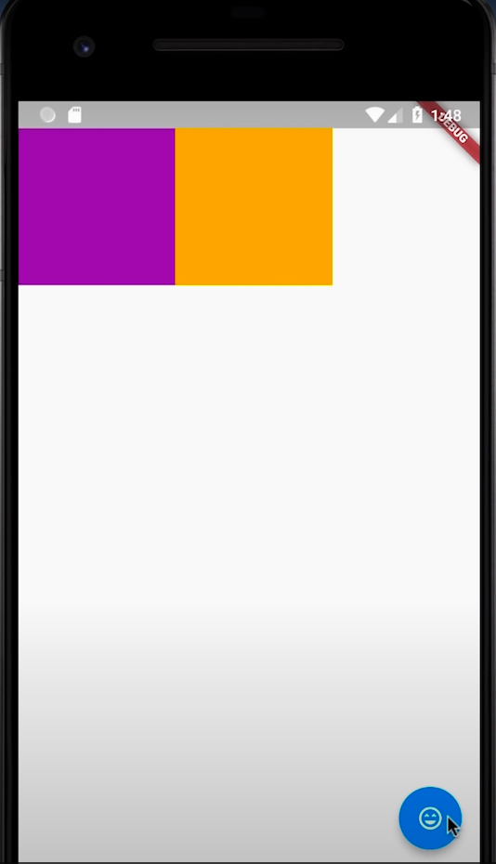

Nhưng điều gì sẽ xảy ra nếu ta thay 2 **stateless tile widget** thành 2 **stateful tile widget**. Lúc này khi ta nhấn **floating button**, sẽ không có gì thay đổi cả:

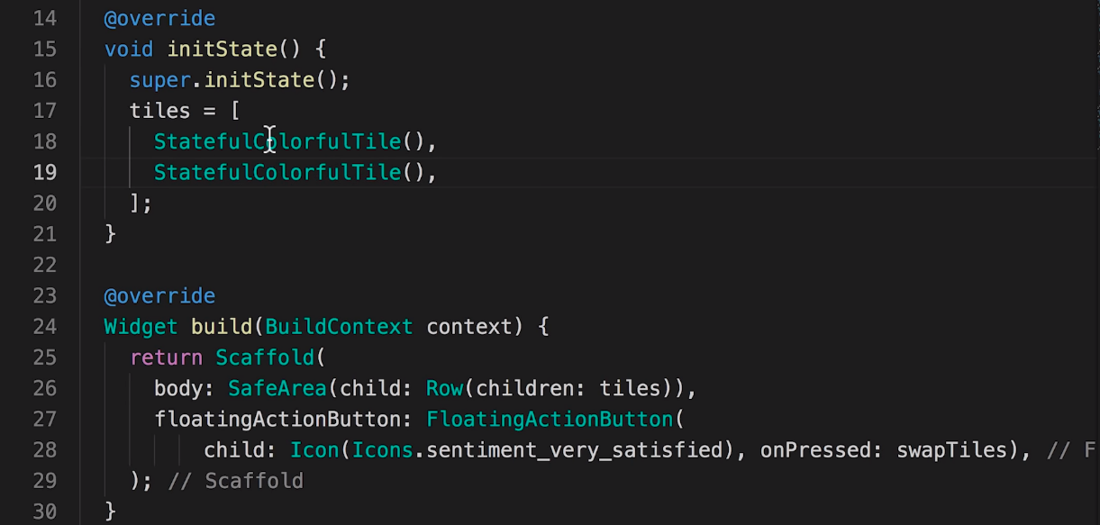

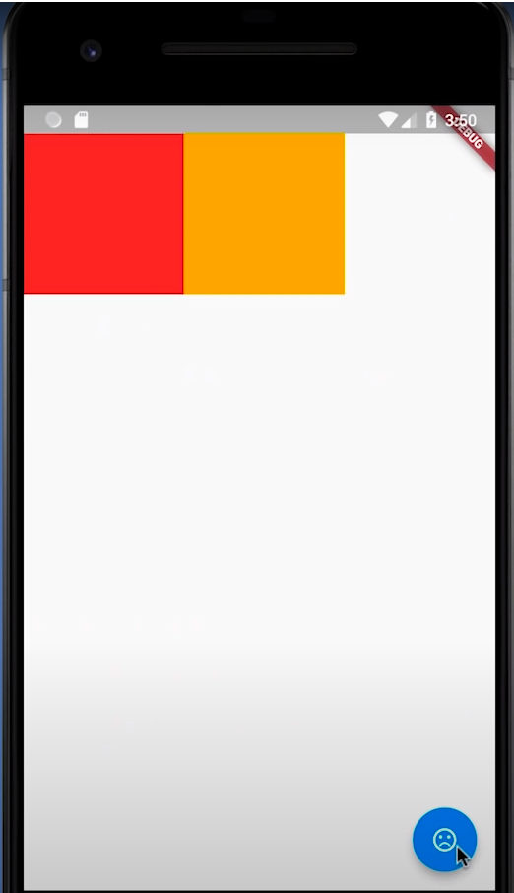

Nhưng nếu ta thêm **Key** vào mỗi **tile widget**:

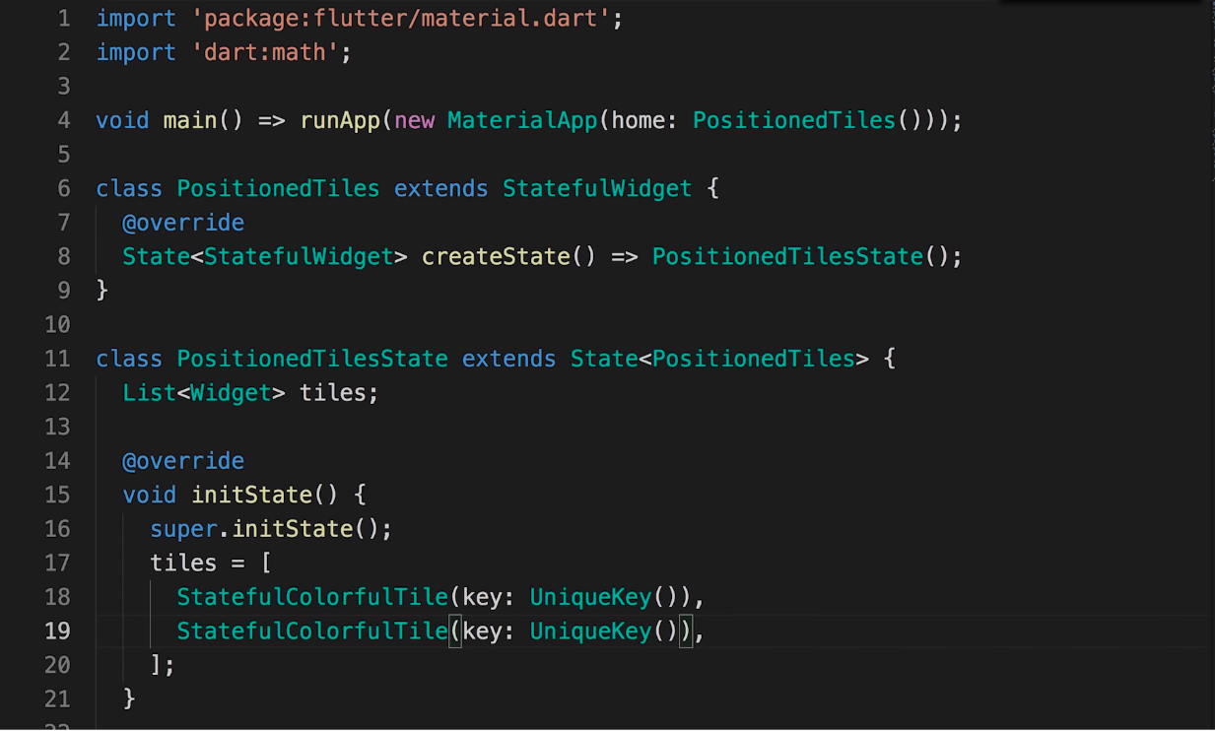

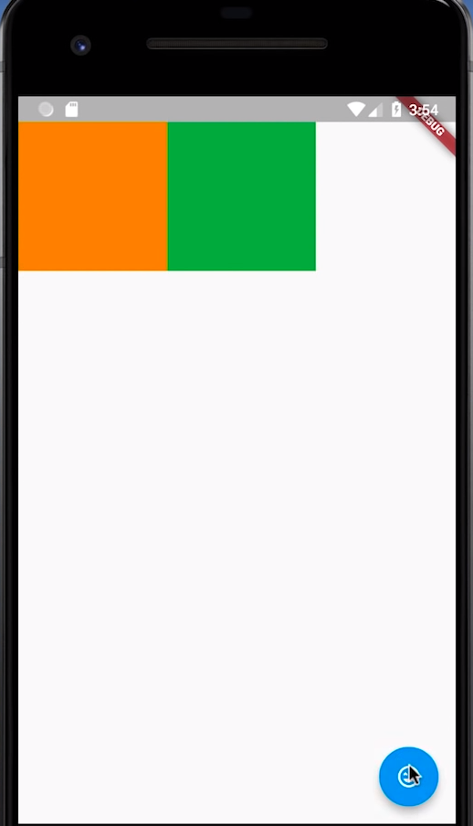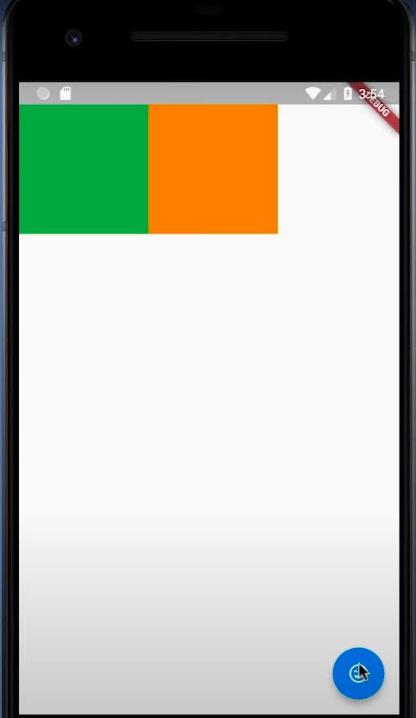

Các **tile widget** lúc này sẽ hoán đổi như mong đợi.

Hãy nhớ lại rằng, khi ta dùng **stateless tile widget** và không cần dùng **key** thì vẫn có thể hoán đổi được màu sắc được, nhưng chuyển qua dùng **stateful tile widget** thì phải dùng **key** mới hoán đổi được. Để lý giải cho điều này, ta đi đến phần chi tiết sau.

Trong **stateless** **widget**, **row widget** có một tập hợp các vị trí được sắp xếp cho các **child** của nó:

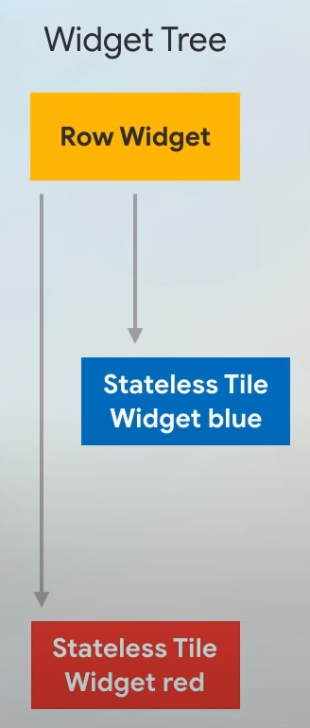

Như ta đã biết, mỗi **widget**, Flutter xây dựng một **element** tương ứng, **element tree** cực kỳ đơn giản, nó nắm thông tin về loại của mỗi **widget** và tham chiếu đến phần tử tương ứng với nó:

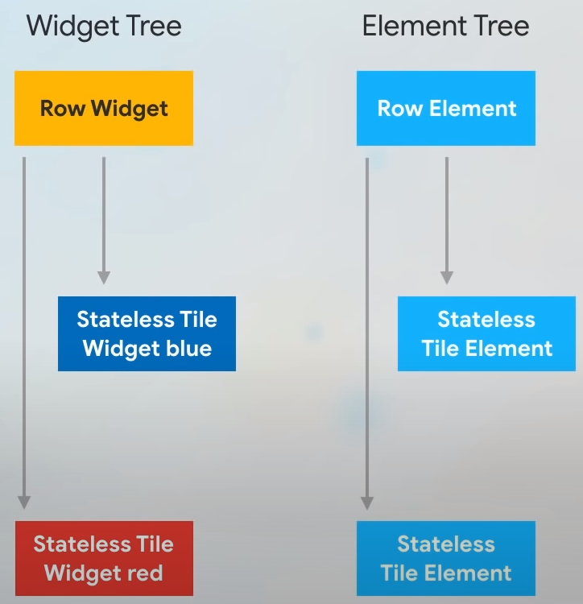

**Element tree** là những gì thực sự hiển thị lên màn hình, nhưng tất cả các thông tin bổ sung có thể được tra cứu thông qua tham chiếu đến **widget** gốc

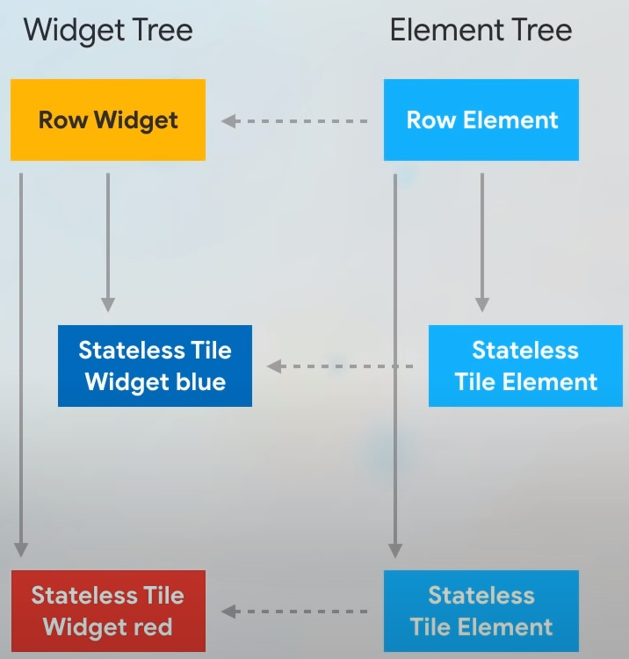

Khi chúng ta hoán đổi thứ tự của các **title widget** trong **row** như thế này:

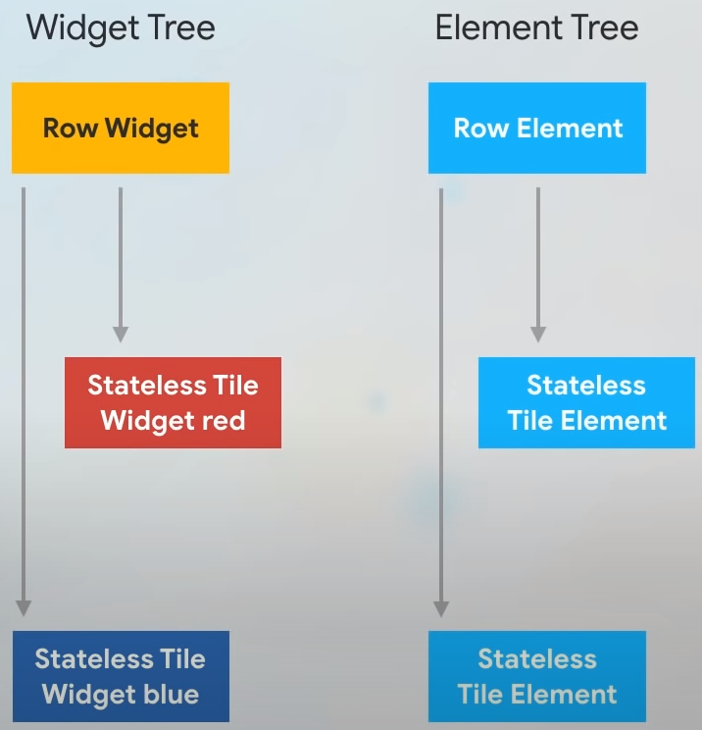

Lúc này Flutter sẽ đi qua **element tree** để xem cấu trúc của **element tree** có giống với **widget tree** hay không. Nó bắt đầu bắt đầu từ **row element**:

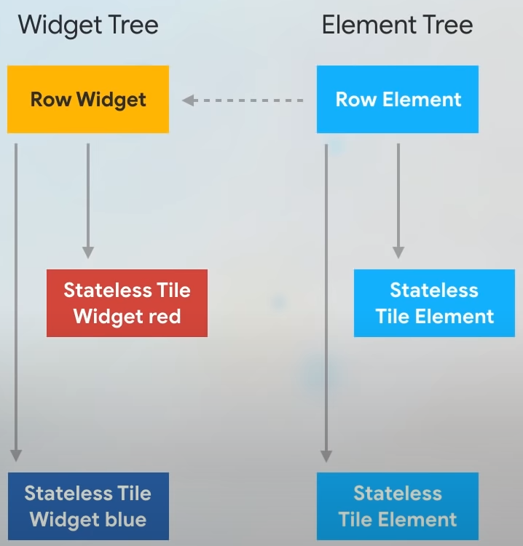

Sau đó di chuyển xuống đến các phần tử con của nó. **Element tree** kiểm tra xem **Tile Element** đầu tiên có cùng loại và **key** với **widget** ở bên **widget tree** hay không. Nếu là trùng nhau thì nó sẽ cập nhật tham chiếu vào **widget** đó, còn không nó sẽ kiểm tra **Tile Element** tiếp theo. Trong trường hợp **stateless widget**, các **widget** này không có **key** vì vậy Flutter chỉ kiểm tra về loại, vì cùng loại nên nó cập nhật tham chiếu vào như hình dưới:

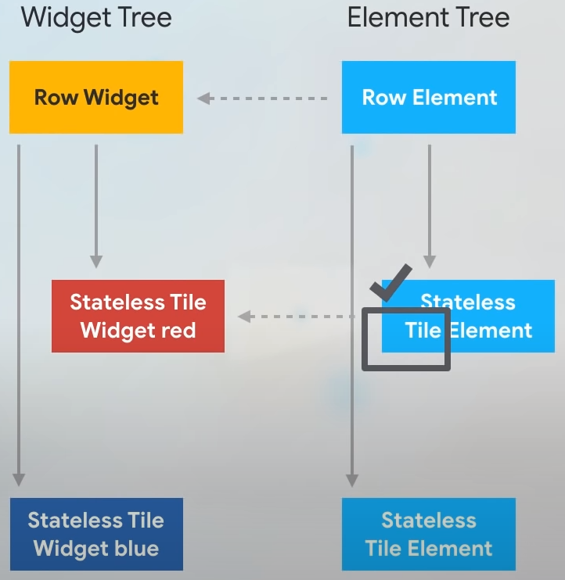

Nó cũng làm tương tự với phần tử thứ 2:

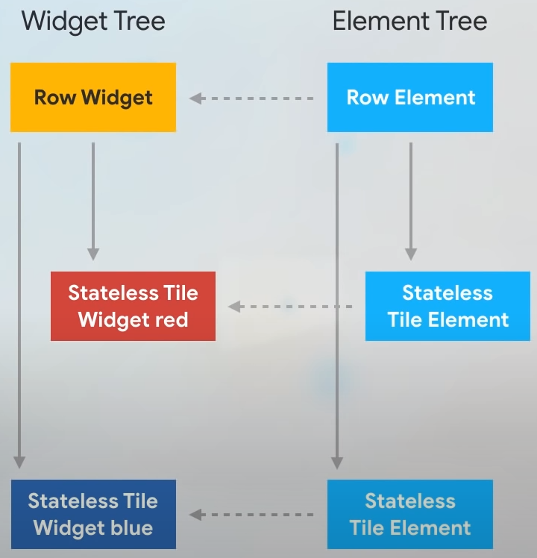

Bây giờ cùng với kịch bản tương tự như trên, ta chuyển sang trường hợp dùng 2 **stateful tile widget** và không dùng **key** để xem điều gì sẽ xảy ra.

Một cấu trúc **tree** tương tự được tạo ra cho **stateful tile widget** nhưng bổ sung thêm là chúng có **state object** ứng với chúng, và thông tin về màu sắc lúc này được lưu giữ ở **state object** chứ không phải ở trong các **widget** nữa:

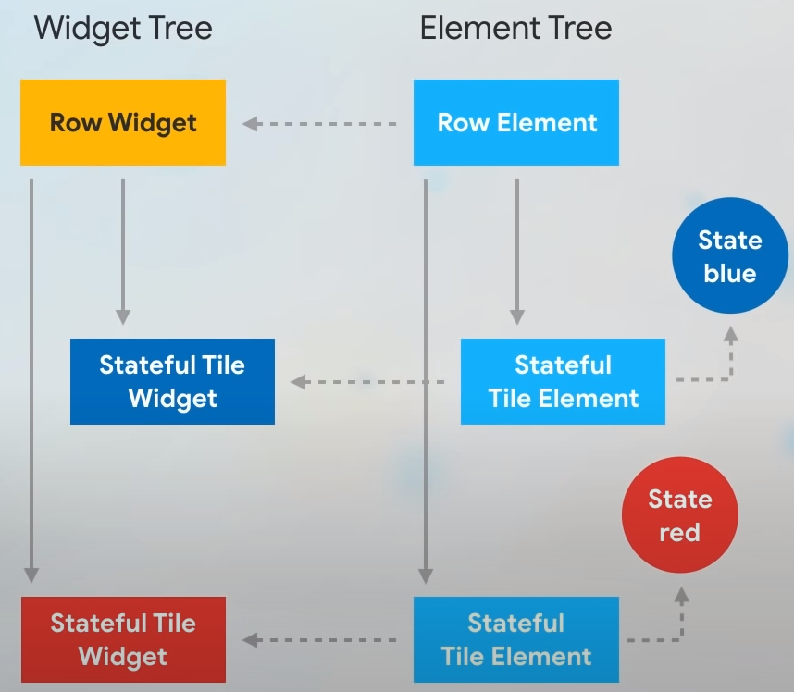

Vì vậy lần này, khi ta hoán đổi thứ tự của 2 **children widget**:

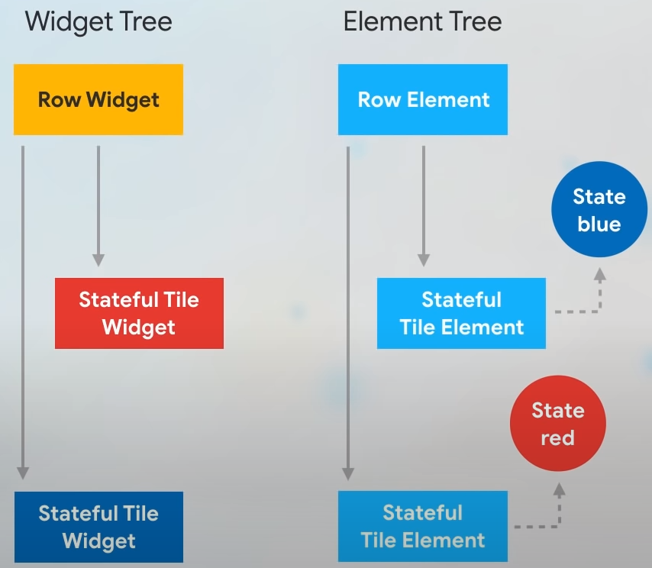

Flutter đi qua **element tree**, check **widget row** và cập nhật tham chiếu:

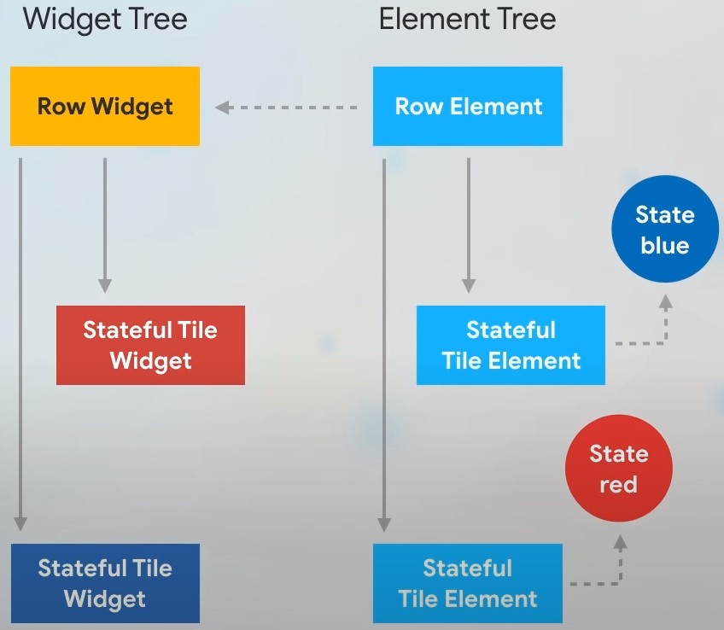

Tiếp theo, Flutter kiểm tra xem có **tile element** nào trên **element tree** có cùng loại với **widget tree** hay không, nếu có nó cập nhật tham chiếu vào đó, nếu không chuyển sang **tile element** tiếp theo:

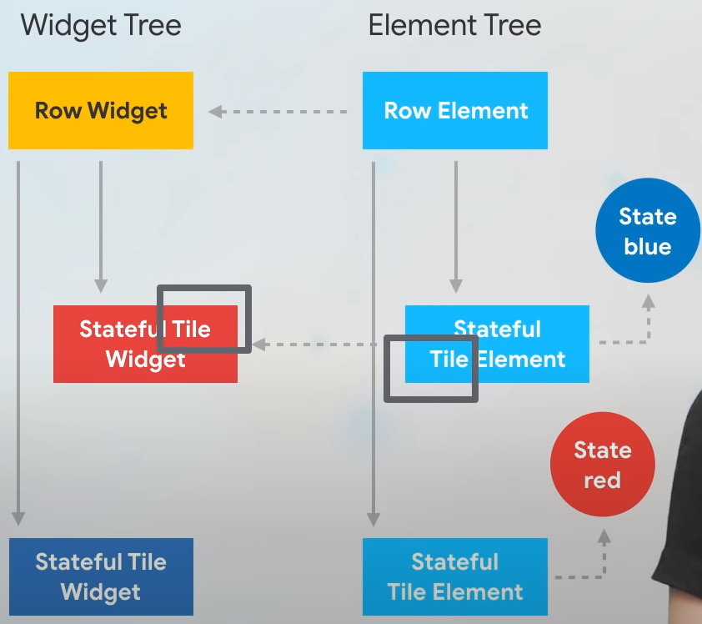

Nó làm tương tự với **child** tiếp theo

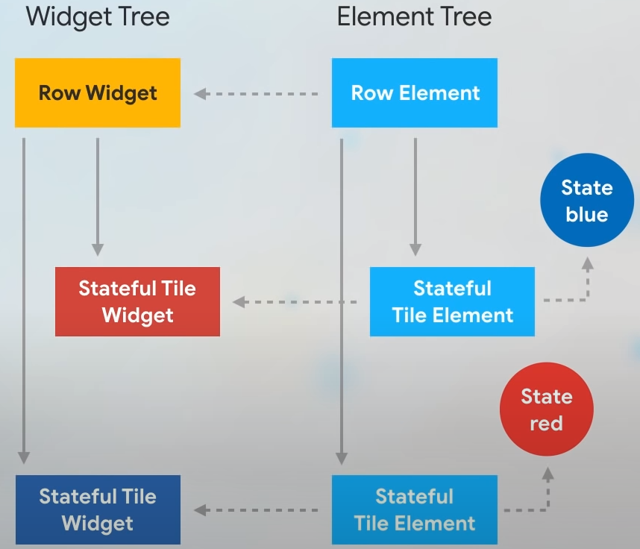

Bởi vì flutter sử dụng **element tree** và **state** tương ứng của nó **element** để xác định những gì sẽ hiển thị trên thiết bị, vì vậy lúc này sẽ không có gì hoán đổi màu sắc được, đây chính là đáp án cho thắc mắc từ ban đầu:

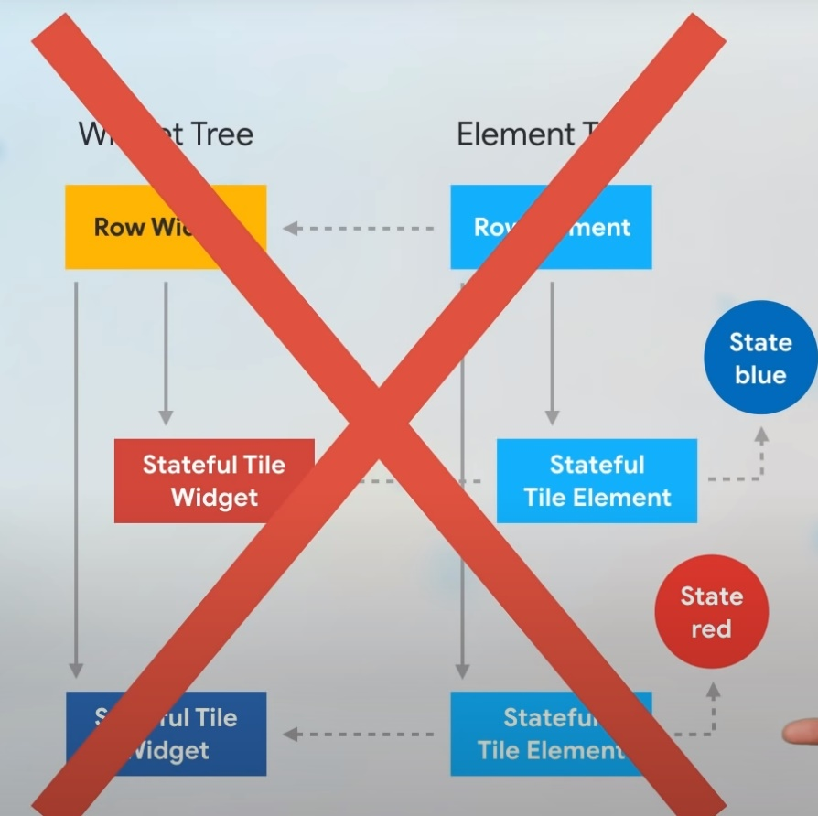

Trong phiên thứ hai, các **stateful tile widget** sẽ bổ sung thêm **key**, ta xem điều gì sẽ xảy ra:

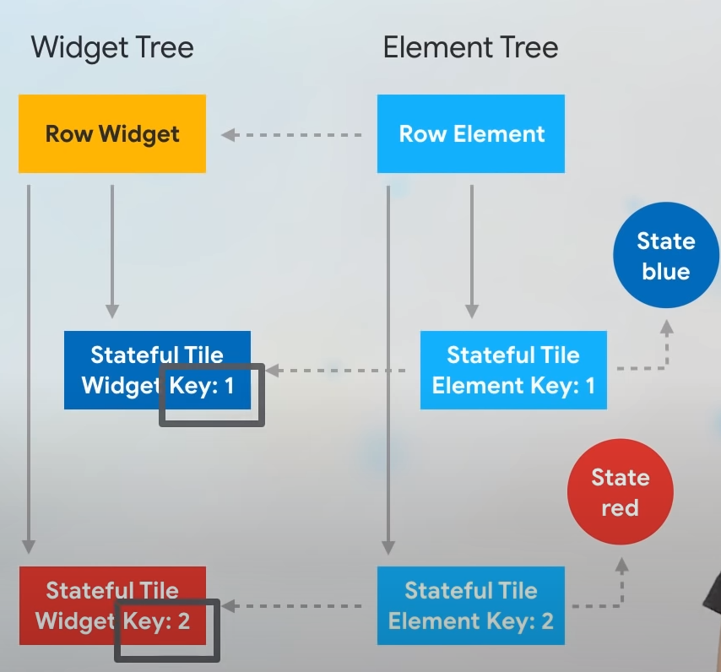

Về mặt cấu trúc **tree** sẽ tương tự, bây giờ ta hoán đổi 2 **child widget**:

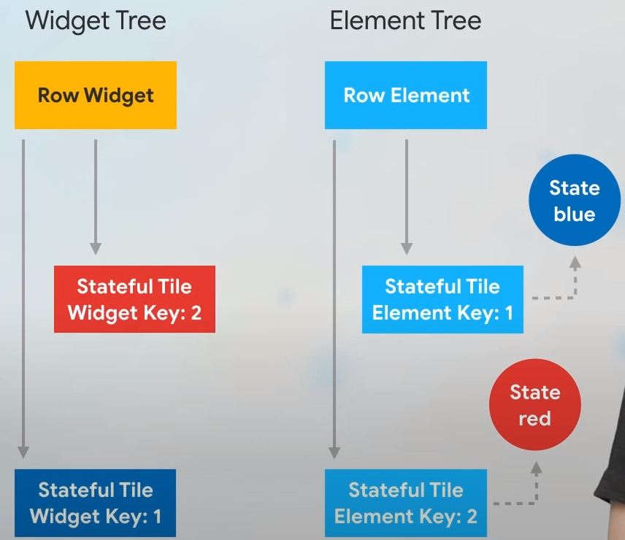

Flutter bắt đầu xem xét **Row widget,** nó đi vào **element tree**, check xem có phần từ nào khớp với nó không, lúc này khớp nên nó cập nhật tham chiếu:

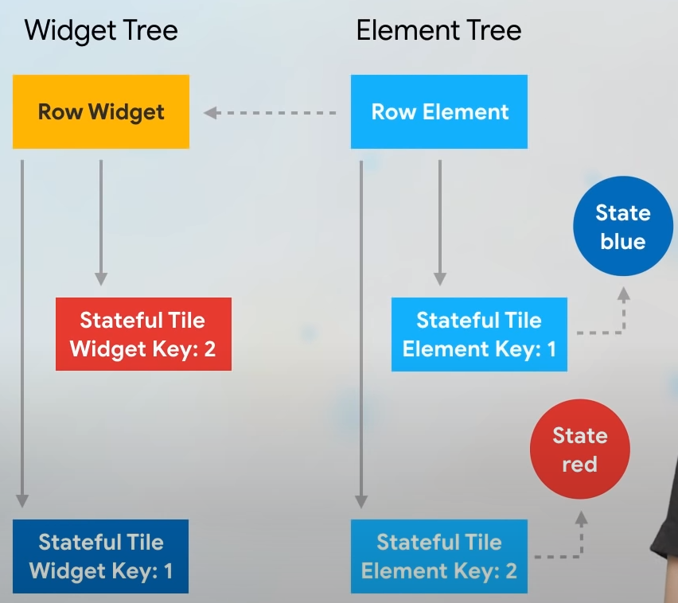

Tiếp theo nó xem xét đến **Stateful Tile Widget**, nó dạo lên **element tree,** nó check thấy **Stateful Tile Element** đầu tiên có cùng loại với **Stateful Tile Widget** nhưng khóa thì khác nhau (1 khác 2):

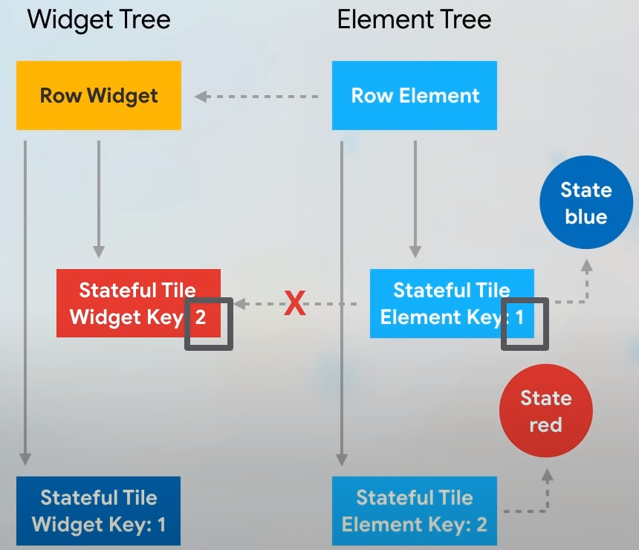

Do đó nên Flutter hủy tham chiếu đến **Stateful Tile** **Element** đó trong cây **element tree** và check tới **Stateful Tile Element** tiếp theo:

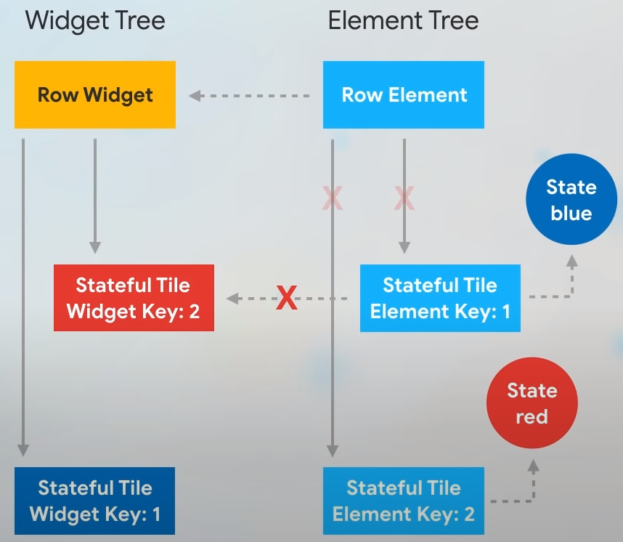

Lúc này Flutter tìm thấy một **Stateful Tile Element** tiếp theo phù hợp với **Stateful Tile Widget** nên nó cập nhật lại tham chiếu của **Stateful Tile Element** này vào **Widget** tương ứng:

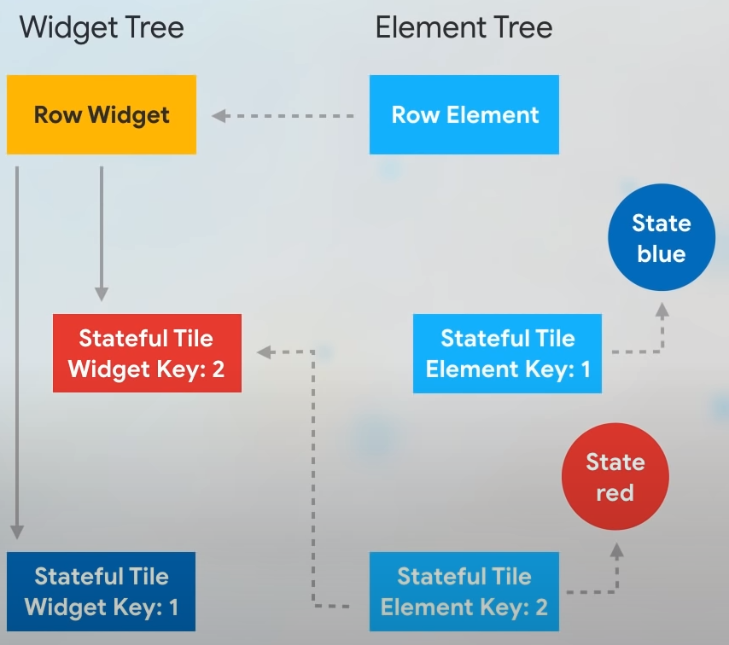

Flutter cũng làm điều tương tự đối với **Stateful Tile Widget** tiếp theo:

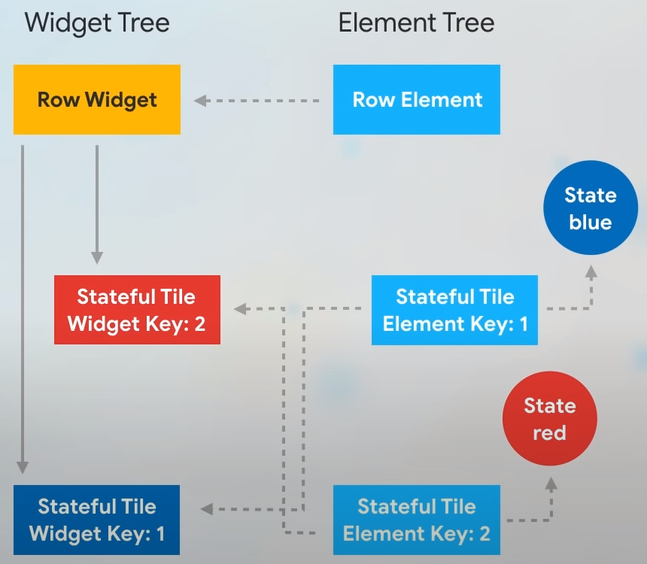

Bây giờ, Flutter hiển thị những gì chúng ta mong đợi:

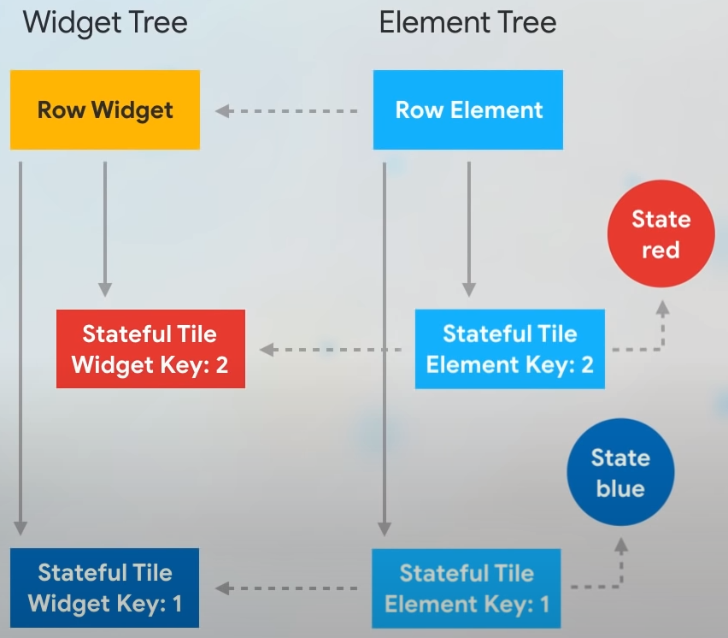

Tóm lại, **Keys** hữu ích nếu ta sửa đổi thứ tự hoặc số lượng **stateful widget** trong một **collection**.

Tuy nhiên trạng thái của **stateful widget** không đơn giản lúc nào cũng là hiển thị màu sắc mà thông thường là hiển thị hiệu ứng, hiển thị dữ liệu mà người dùng nhập, vị trí cuộn của người dùng,…

4.2 Where to put Keys

Ta nên đặt **key** ở **top** của **widget subtree** với trạng thái ta cần duy trì chứ không phải đặt **key** ở **stateful widget** đầu tiên. Để nói rõ hơn về điều này ta cùng đi qua ví dụ sau đây để hiểu.

Quay lại ví dụ ở trên, bây giờ ta bọc **Stateful Tile Widget** bằng **Padding Widget** nhưng **key** ta để ở cấp độ **child** của **Padding** chứ không phải để ở **Padding Widget**.

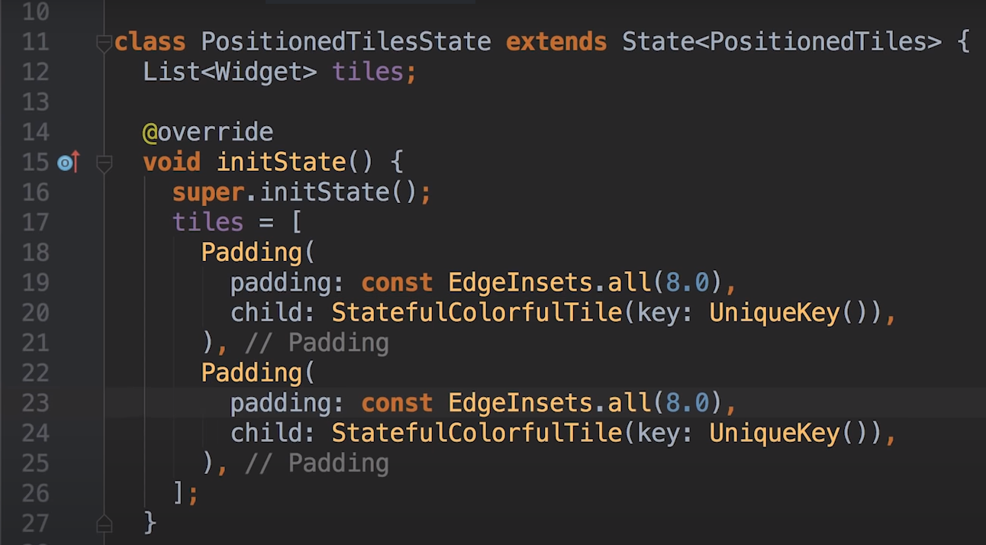

Bây giờ ta nhấn vào floating button, các ô sẽ đổi sang màu sắc hoàn toàn khác nhau

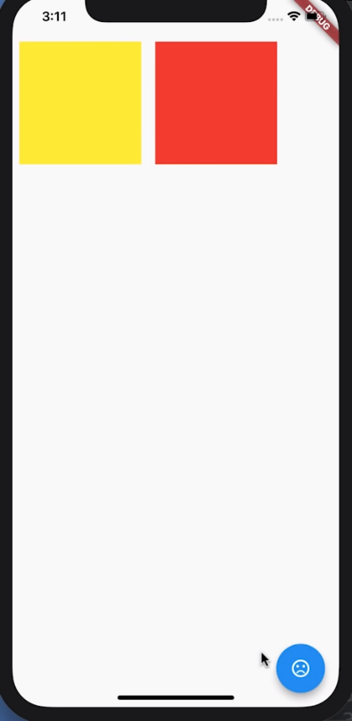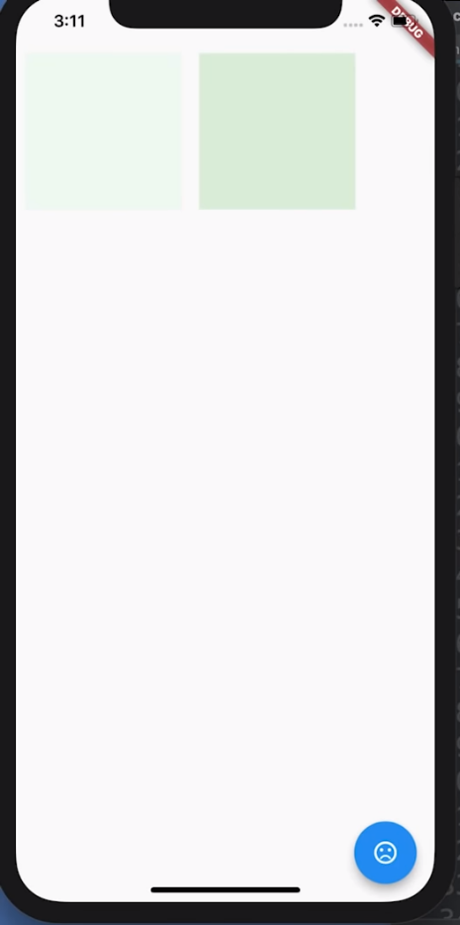

Quay lại **widget tree** và **element tree** sau khi ta thêm **padding widget** vào:

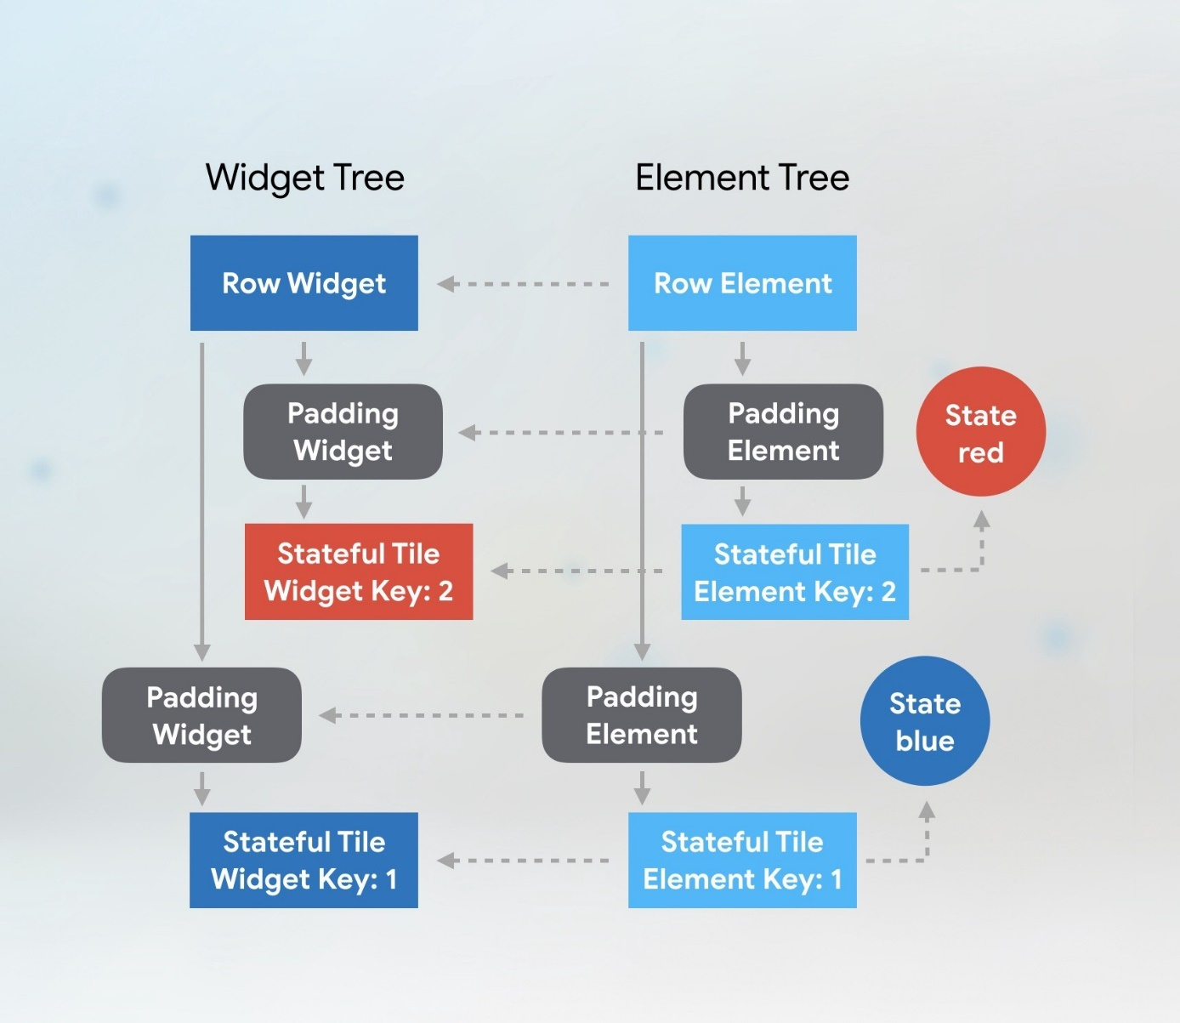

Khi ta thay đổi vị trí của **child**:

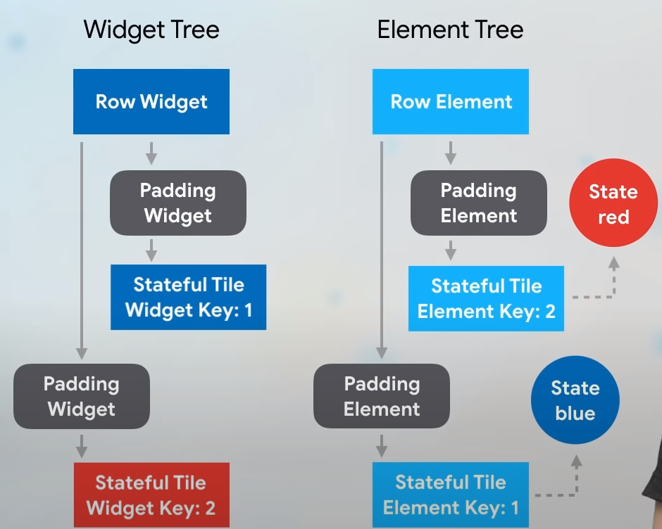

Thuật toán so sánh **element** và **widget** của Flutter sẽ xem xét **level** trong **tree** tại một thời điểm:

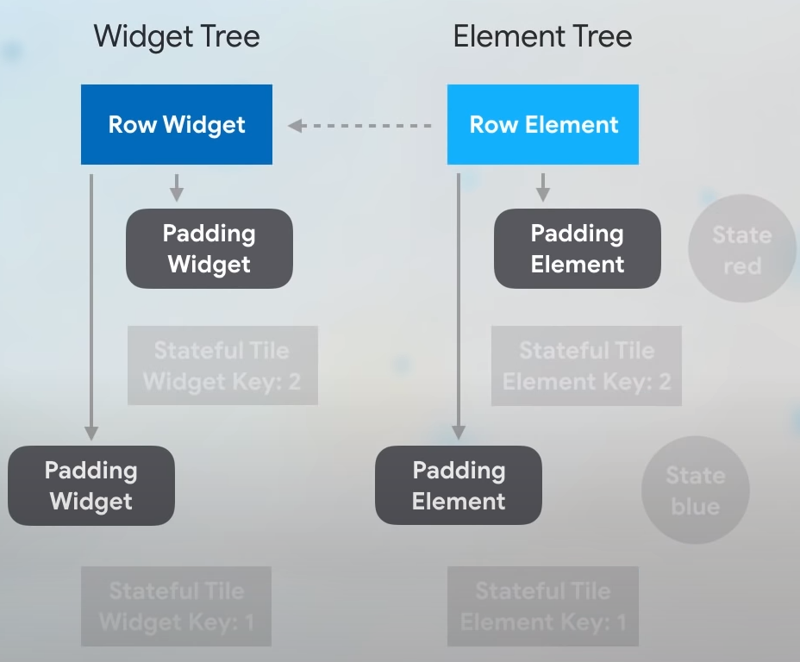

Sơ đồ trên tô màu xám nhạt để ta tập trung vào level 1 của **tree** tại một thời điểm. Ở level 1 của **children**, Flutter kiểm tra và mọi thứ đều khớp:

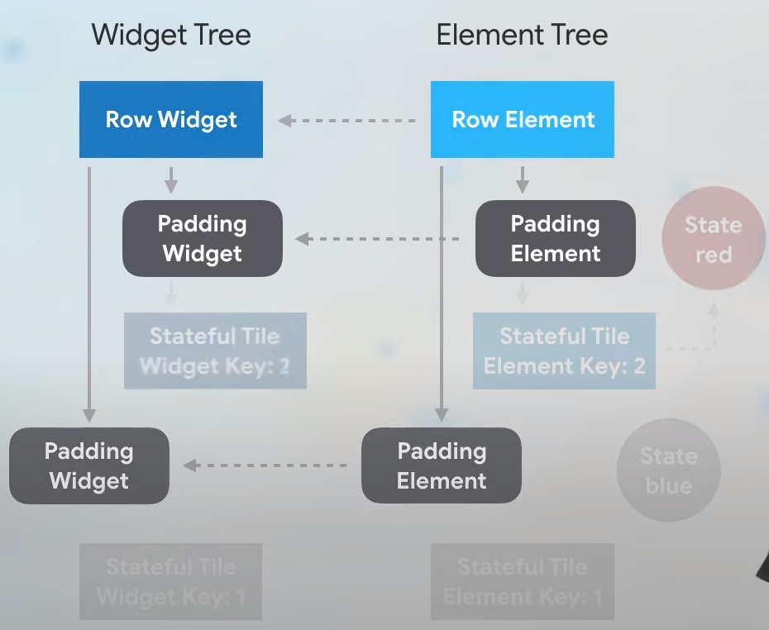

Chuyển sang cấp độ 2 (cấp độ 2 từ cấp độ 1 của Padding thứ nhất):

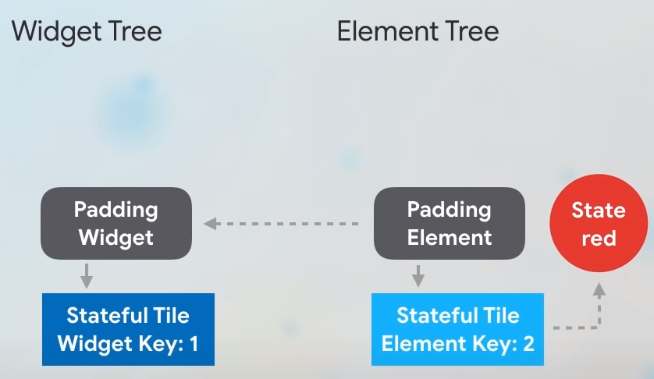

Ở cấp độ này, Flutter nhận thấy rằng **key** của **Stateful** **Tile Element** không khớp với khóa của **Stateful** **Tile Widget**, vì vậy nó hủy kích hoạt đối với **Stateful** **Tile Element**, nó hủy kết các nối đó.

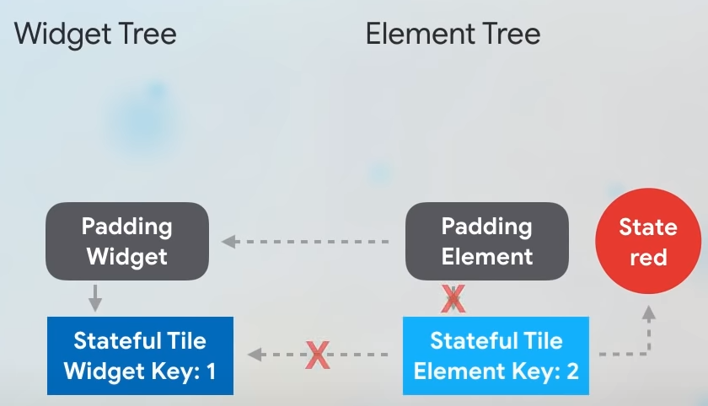

Khóa ta đang dùng ở đây là **LocalKeys**, điều đó có nghĩa là khi so khớp các **widget** và các **element** thì Flutter chỉ tìm kiếm các kết quả phù hợp trong cùng một cấp độ cụ thể trong cây.

Bởi vì nó không thể tìm thấy một **Stateful** **Tile Element** ở level đó cùng với giá trị **key** đó, nên nó sẽ **tạo** một **Stateful Tile** **Element** mới và một **State Object** tương ứng với nó mới, và trong trường hợp này làm cho **widget** có màu cam:

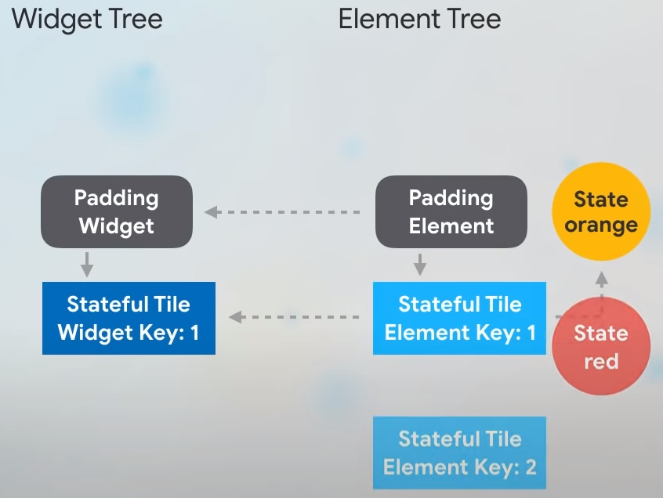

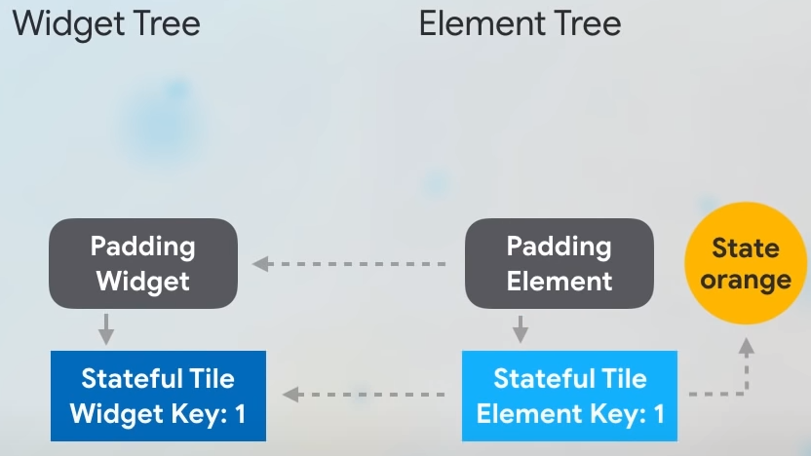

Vấn đề tương tự xảy ra đối với **Tile** khác.

Nhưng giờ nếu chúng ta thêm **key** ở cấp độ **Padding Widget:**

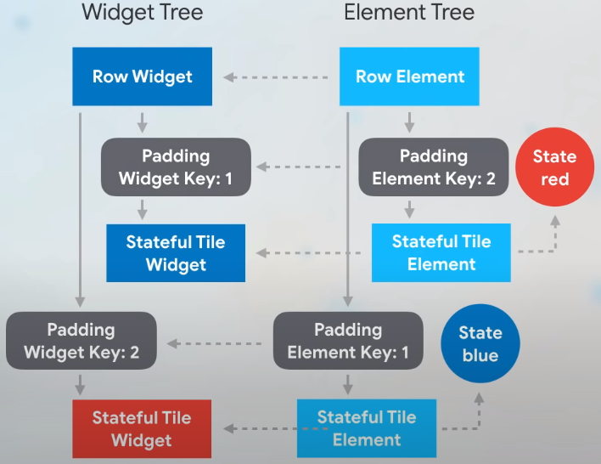

Lúc này ở level 1, Flutter nhận thấy sự cố và cập nhật kết nối một cách chính xác giống như những gì đã làm trước đó:

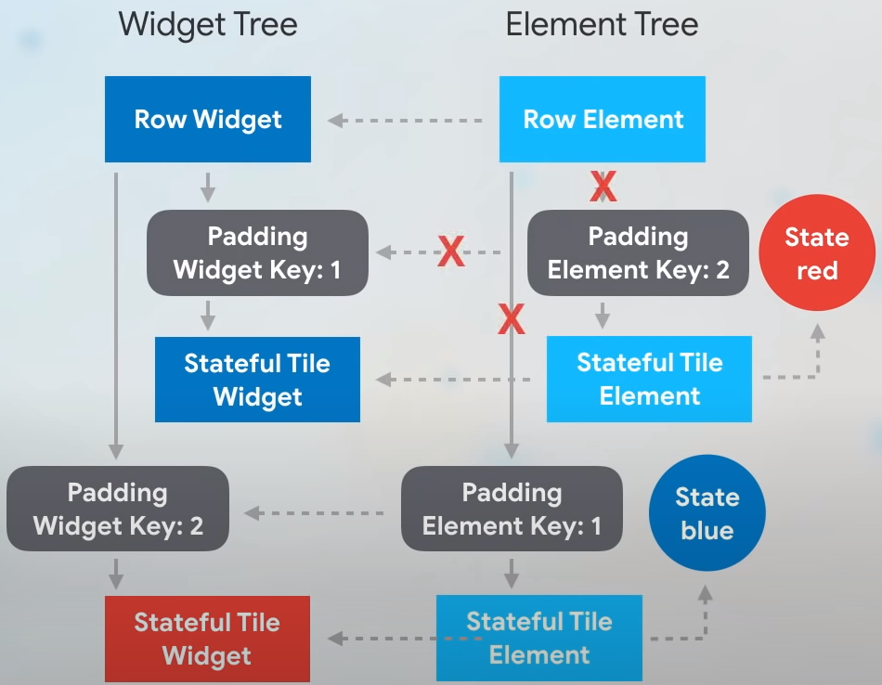

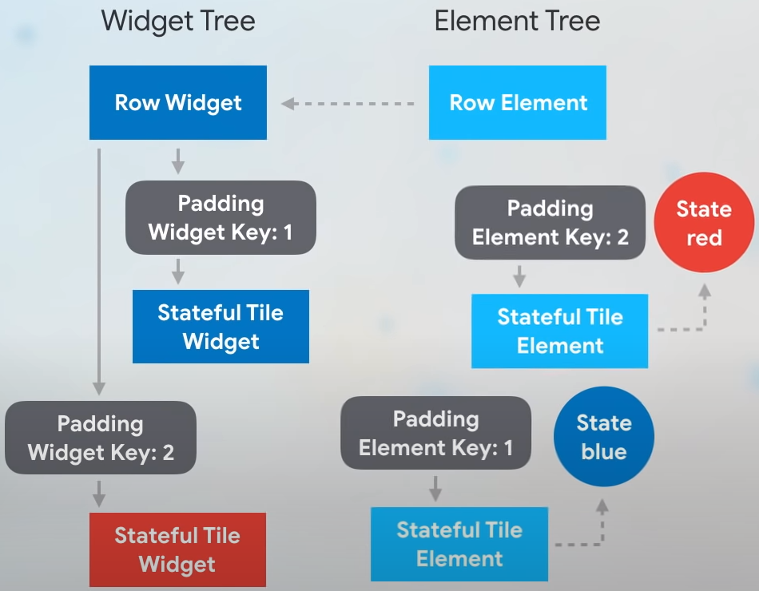

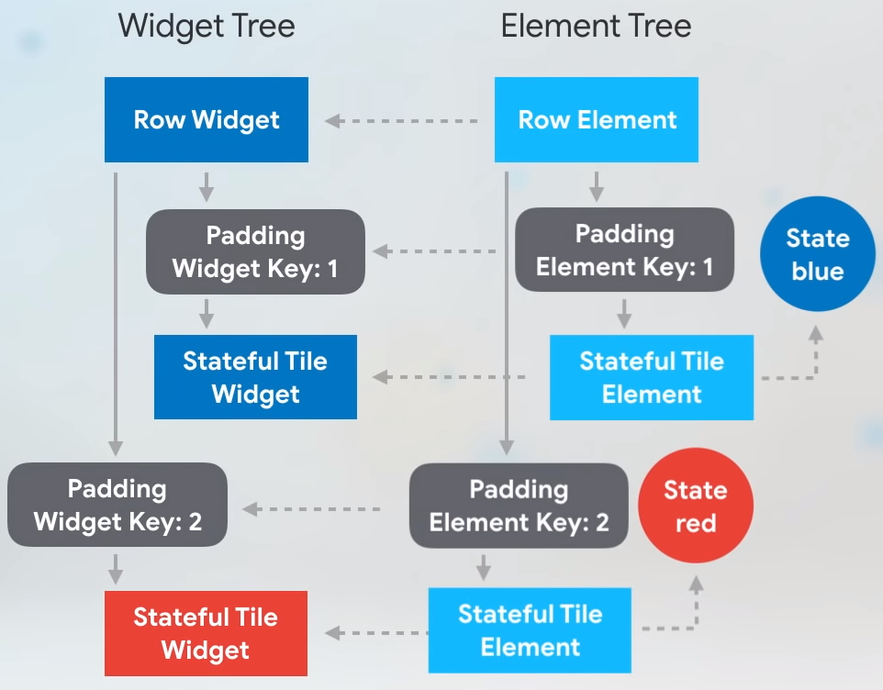

* 1. What kind of key should I use ?

Provider của API Flutter cung cấp cho chúng ta nhiều loại Key để lựa chọn. Loại Key nên sử dụng phụ thuộc vào đặc điểm phân biệt đối với các items cần keys.. Ở đây ta sẽ nói về bốn loại khác nhau của các phím: ValueKey, ObjectKey, UniqueKey, andUniqueKey

Hãy xem xét ứng dụng danh sách “Việc cần làm”, nơi ta có thể sắp xếp lại thứ tự các mục trong danh sách CÔNG VIỆC của mình dựa trên mức độ ưu tiên và sau đó xóa chúng khi bạn hoàn thành.



Trong trường hợp này, bạn có thể mong đợi văn bản của một mục Việc cần làm là không đổi và duy nhất. Nếu đúng như vậy, nó có lẽ là một ứng cử viên sáng giá cho một **ValueKey**, trong đó text là “value”.

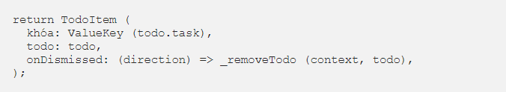

Trong một trường hợp khác, có lẽ bạn có một ứng dụng sổ địa chỉ liệt kê thông tin về từng người dùng. Trong trường hợp này, mỗi **child widget** lưu trữ một tổ hợp dữ liệu phức tạp hơn. Bất kỳ trường riêng lẻ nào, chẳng hạn như tên hoặc ngày sinh có thể giống với một mục khác, nhưng khi kết hợp thì chúng là duy nhất. Trong trường hợp này, một **ObjectKey** có lẽ là thích hợp nhất.

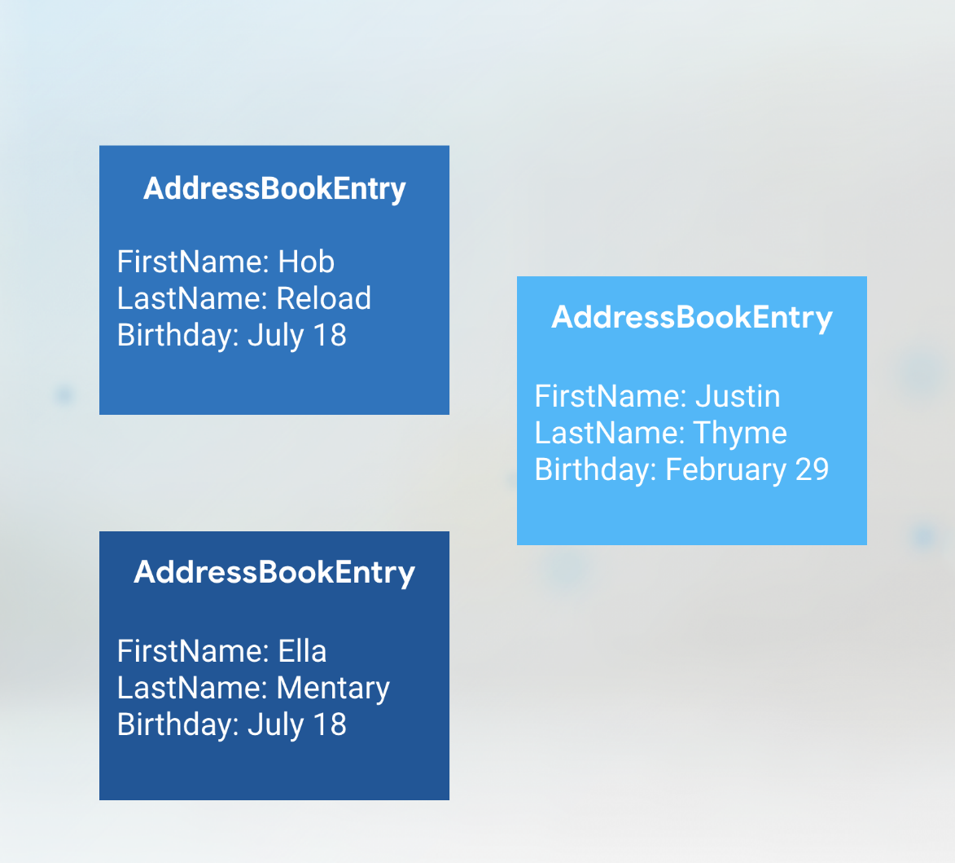

Nếu bạn có nhiều **widget** trong **collection** với cùng giá trị hoặc nếu bạn muốn thực sự đảm bảo mỗi **widget** khác biệt với tất cả các **widget** còn lại, bạn có thể sử dụng **UniqueKey**. Ta đã sử dụng một **UniqueKey** trong ứng dụng chuyển đổi màu ở ví dụ trên vì chúng ta không có bất kỳ dữ liệu liên tục nào khác mà chúng ta đang lưu trữ trong các **tiles** của mình và chúng ta không biết màu sẽ như thế nào cho đến khi chúng ta tạo **widget**.

Hãy cẩn thận với **UniqueKey**! Nếu bạn tạo mới một **UniqueKey** bên trong một phương thức **build,** **widget** sử dụng **key** đó sẽ nhận được một **key** khác và duy nhất mỗi khi bạn thực thi lại phương thức **build**. Điều này sẽ loại bỏ bất kỳ lợi ích nào của việc sử dụng **keys**!

Tương tự, một điều bạn chắc chắn không muốn sử dụng là một số ngẫu nhiên cho **key** của bạn. Mỗi khi **widget** được tạo, một số ngẫu nhiên mới sẽ được tạo và bạn sẽ mất tính nhất quán giữa các **frames**. Sau đó, bạn cũng có thể đã không sử dụng **keys** ngay từ đầu!

**PageStorageKeys** là các phím chuyên dụng lưu trữ vị trí cuộn của người dùng để ứng dụng có thể lưu giữ vị trí cuộn của người dùng sau này.



**GlobalKeys** có hai cách sử dụng: chúng cho phép các **widgets** thay đổi cha mẹ ở bất kỳ đâu trong ứng dụng của bạn mà không bị mất đi trạng thái hoặc chúng có thể được sử dụng để truy cập thông tin về một **widget** khác trong một phần hoàn toàn khác của **widget tree**.

Ví dụ về tình huống đầu tiên có thể xảy ra nếu bạn muốn hiển thị cùng một **widget** nhưng trên hai màn hình khác nhau, nhưng giữ tất cả ở cùng một trạng thái, bạn sẽ muốn sử dụng a **GlobalKey**.

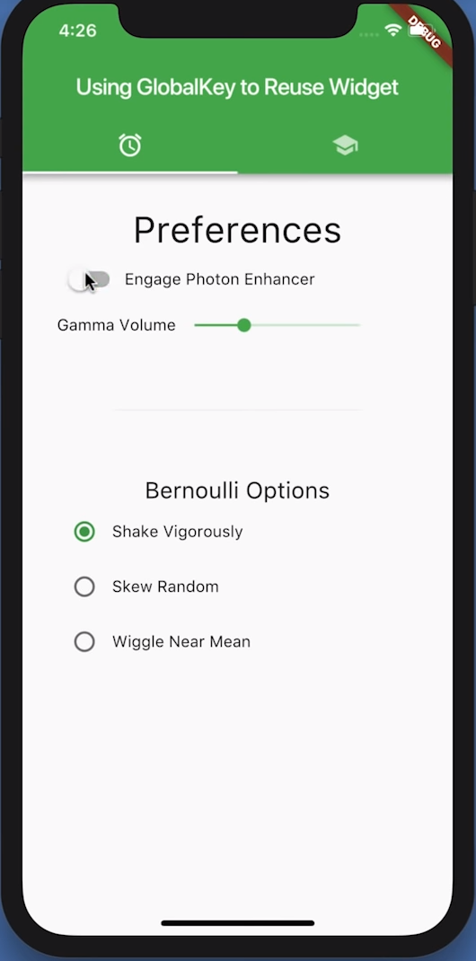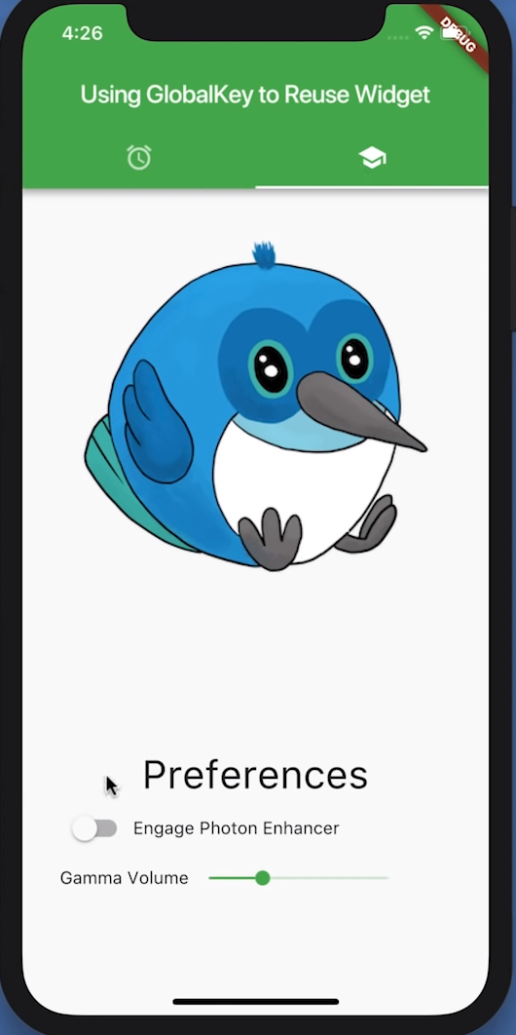

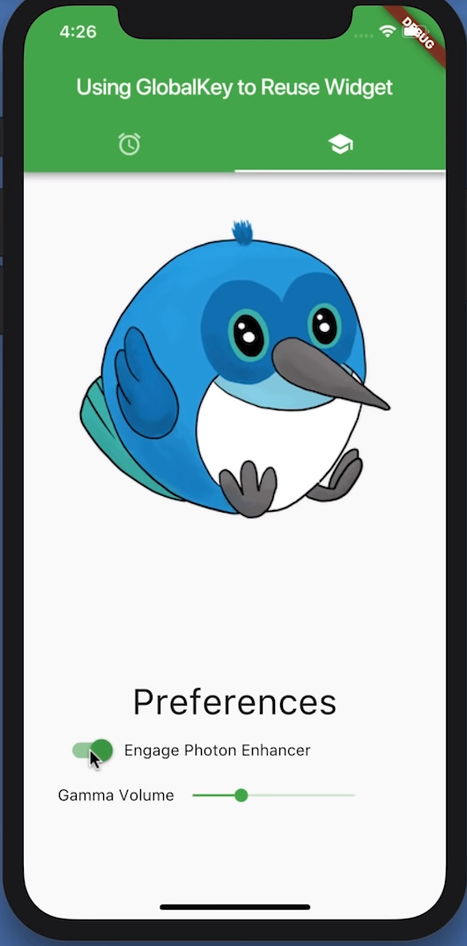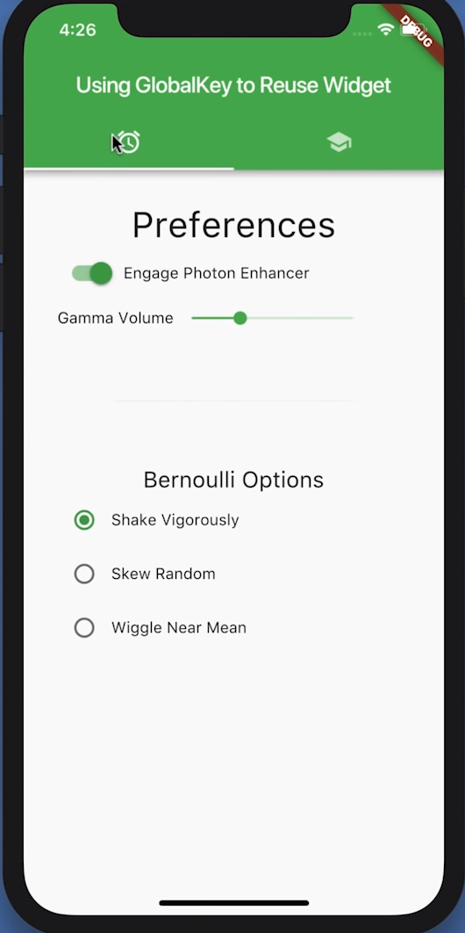

Trong trường hợp thứ hai, có thể bạn muốn xác thực mật khẩu, nhưng không muốn chia sẻ thông tin trạng thái đó với các **widget** khác trong **widget tree**. **GlobalKeys** cũng có thể hữu ích cho việc kiểm tra, bằng cách sử dụng một khóa để truy cập một **widget** cụ thể và truy vấn thông tin về trạng thái của nó.

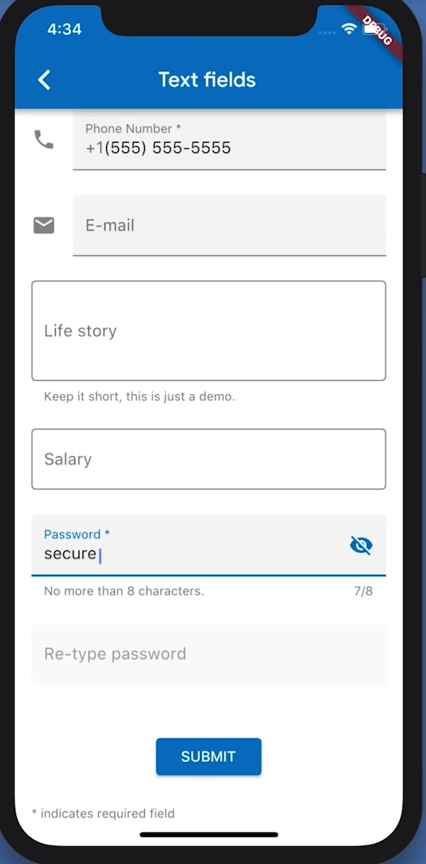

Tuy vậy, thường (nhưng không phải luôn luôn!) thì **GlobalKeys** giống như các biến toàn cục. Có một cách tốt hơn để tra cứu trạng thái đó thay vì sử dụng **GlobalKeys** là sử dụng **InheritedWidgets** hoặc **Redux** hoặc **BloC pattern**.

1. BuildContext

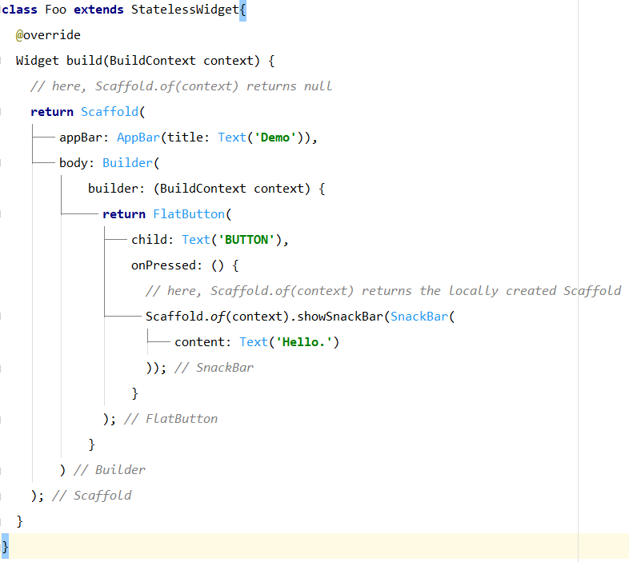

**BuildContext** giống như tên gọi của nó: **context** (ngữ cảnh) cho một **widget**, để cho biết thông tin về vị trí của **widget** đó ở đâu trong **widget tree**. **BuidContext** của mỗi **widget** là khác nhau, ví dụ như hình trên thì **BuildContext** của **widget** sở hữu phương thức **build** (Foo) sẽ khác với **BuildContext** của **widget** được trả về bởi phương thức **build** (Scaffold). Chính vì lý do này nó dẫn tới một vấn đề sau.

Xem xét ví dụ để hiển thị một thanh **SnackBar** lên **Scaffold** như hình dưới:

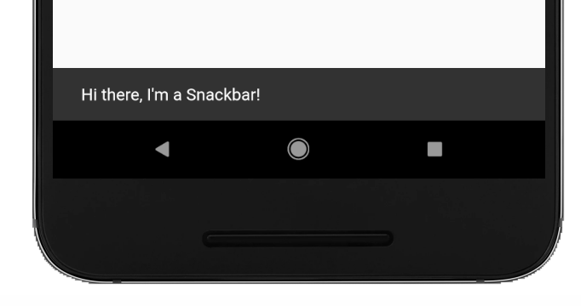

Để hiển thị **SnackBar** lên **Scaffold** thì ta phải tham chiếu đến **Scaffold** với phương thức **Scaffold.of**: *Scaffold.of(context).showSnackBar(<SnackBar_here>)*

Trong đoạn mã dưới đây ta tạo một **Scaffold**. Trong **Scaffold** ta tạo một **AppBar** với một **Title** và một **Body**. Trong phần **Body**, ta tạo một **RaisedButton** mà khi nhấn vào ta mong đợi nó sẽ hiện **SnackBar** cho ta:

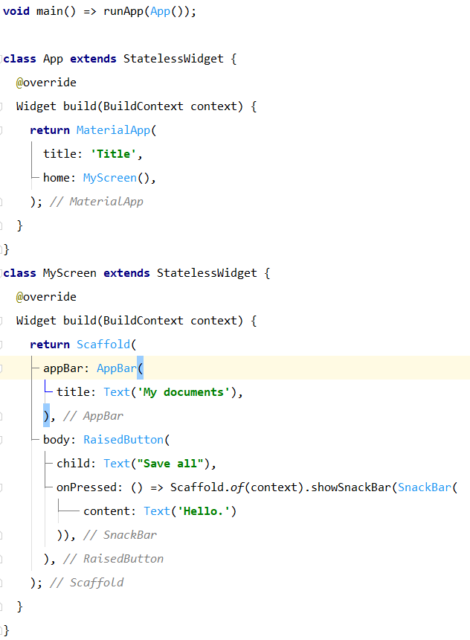

Khởi chạy ứng dụng ta sẽ được:

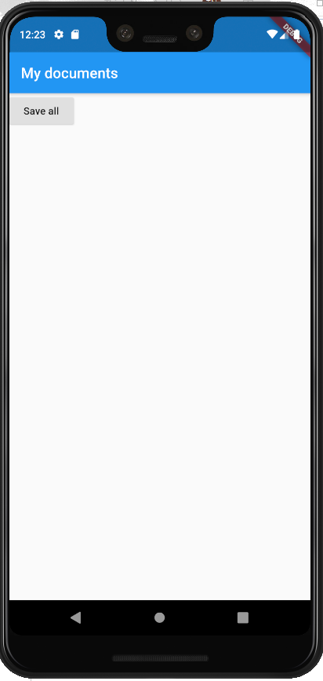

Khi ta nhấp vào nút **Save all**, **SnackBar** sẽ không hiển thị mà sẽ hiển thị lỗi sau:

Scaffold.of() called with a context that does not contain a Scaffold.

Đi sâu vào phương thức **of** của **Scaffold** - Scaffold.*of*(context)

ta có:

**final** ScaffoldState result = context.findAncestorStateOfType<ScaffoldState>();

Phương thức nói rằng “Từ **context** đã cho hãy lên **widget tree** tìm thằng **ancestor** (tổ tiên) của nó thuộc loại **Scaffold** và trả về cho nó”. Nhưng vậy tại sao ở đây lại xảy ra lỗi rằng: “context that does not contain a Scaffold” mặc dù đoạn mã trên ta đã khai báo **Scaffold**?

Đó là vì **BuildContext** nằm trong phương thức **build** không phải là của **Scaffold** mà là của thằng **MyScreen** (sở hữu phương thức **build**). Lúc này **BuildContext** này là **ancestor** của **Scaffold**.

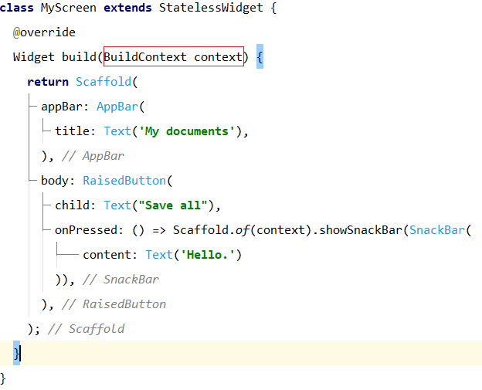

Chính vì điều đó, Flutter khi đi lên **widget tree** và tìm **ancestor** của **context** và thuộc loại **Scaffold** thì sẽ không tìm thấy, vì thằng **MyScreen** thì không phải là **Scaffold** và **ancestor** của nó là **MaterialApp** không phải **Scaffold**, tương tự **ancestor** của **MaterialApp** là **App** cũng không phải **Scaffold**. Vì vậy khi gặp bất kỳ **ancestor** của **context** là **Scaffold** thì nó sẽ trả về ngay, nhưng trong trường hợp này thì không.

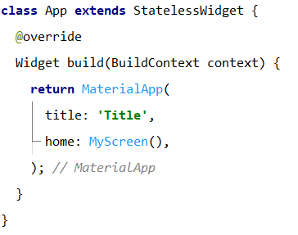

**Giải pháp**:

Lúc này bạn nghĩ rằng giá biết được một **BuildContext** nào đó nằm trong **Scaffold** như thế này chẳng hạn:

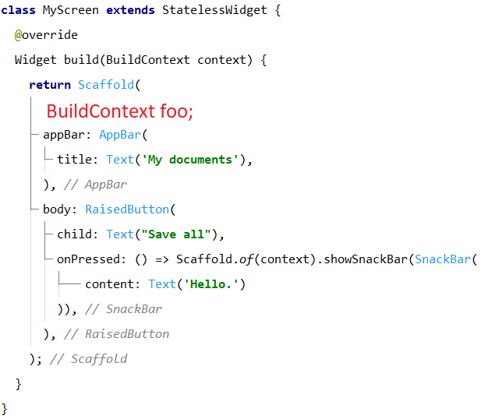

Thì ta dễ dàng sử dụng **Scaffold.of**. Có một **widget** sẽ giúp ta điều này, đó là **Builder** **widget**, **context** của **Builder** được truyền vào trong **callback** của **Builder** (**Builder.builder**) sẽ là **context** của chính nó.

Vậy sau khi thêm **Builder** vào lại code ta sẽ có như sau:

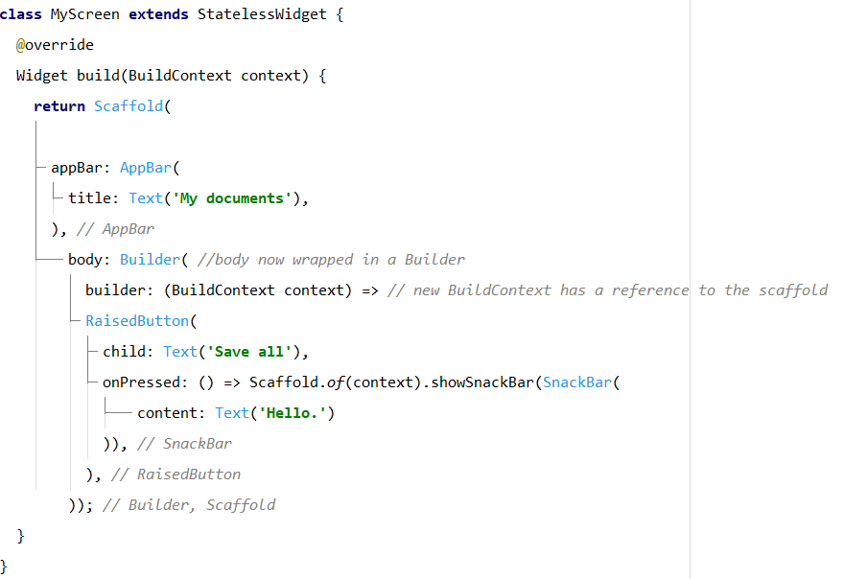

Kết quả là sau khi nhấn vào **RaisedButton**. Phương thức **Scaffold.of** thực thi và nói rằng “Từ **context** đã cho hãy lên **widget tree** tìm thằng **ancestor** (tổ tiên) của nó thuộc loại **Scaffold** và trả về cho nó”. Lúc này **context** là của **Builder** và **ancestor** của nó là **Scaffold**, chính vì thế **Scaffold** được tìm thấy và trả về, phương thức **showSnackBar** được gọi. Kết quả được in ra:

